审计综合实习平台
教
学
实
验
手
册

厦门网中网软件有限公司

目录
1 审计综合实习平台简介 1
1.1 平台特色介绍 1
1.2 审计综合实习平台实验数据库资料 1
1.2.1 基础数据 1
1.2.2 原始数据 2
1.2.3 实际审计数据 3
1.2.4 其他与被审计单位相关的资料 8
2 课时简介 9
3 实训设备及软件 10
4 审计综合各部分详细说明 10
4.1 实训前准备阶段 10
4.1.1 目的 10
4.1.2 任务 10
4.1.3 引导 11
4.2 实训一 审计计划阶段 11
4.2.1 实训目的 11
4.2.2 实训任务 11
4.2.3 理论精要回顾 11
4.2.4 实训内容（底稿样式全） 12
4.2.5 实训引导 17
4.3 实训二 风险评估阶段 18
4.3.1 实训目的 18
4.3.2 实训任务 18
4.3.3 理论精要回顾 18
4.3.4 实训内容（部分底稿样式摘选） 19
4.3.5 实训引导 34
4.4 实训三 控制测试阶段 35
4.4.1 实训目的 35
4.4.2 实训任务 35
4.4.3 理论精要回顾 35
4.4.4 实训内容（部分底稿样式摘选） 35
4.4.5 实训引导 40
4.5 实训四 实质性测试阶段 41
4.5.1 实训目的 41
4.5.2 实训任务 41
4.5.3 理论精要回顾 41
4.5.4 实训内容（部分底稿样式摘选） 42
4.5.5 实训引导 61
4.6 实训五 审计报告 62
4.6.1 实训目的 62
4.6.2 实训任务 62
4.6.3 理论精要回顾 62
4.6.4 实训内容（底稿样式全） 63
4.6.5 实训引导 69
4.7 实训六 审计调整分录汇总 70
4.7.1 实训引导 70
4.8 实训七 试算平衡表 70
4.8.1 实训引导 71

审计综合实习平台简介

平台特色介绍
审计综合实习平台是按照会计师事务所实际审计流程、结合最新审计准则要求，模拟审计业务全过程的综合审计案例，面向需要掌握审计实践知识的用户开发的。其预置的内容按照一般审计流程编排，教师可根据教学进度控制实验进程。学生可以根据老师所设置的课程进行学习和实训，并可进行考试。学生使用本平台可以自动比对自己的练习和设置的标准答案并用红色标示出错误点及查看标准答案，减轻教师手工批阅和指导的工作量。

审计综合实习平台实验数据库资料

基础数据
- 厦门绿光会计师事务所
性质：会计中介服务机构，本案例中的受托方
地址：厦门市南山路98号
邮编：361000
电话：0592-9998876
传真：0592-8899777
法人代表：刘牛
事务所部分职员：王维 （本次审计项目负责合伙人）
王乐天（本次审计业务项目负责人）
王东（本次审计业务审计小组成员之一）
刘海（本次审计业务审计小组成员之一）
刘云（本次审计业务审计小组成员之一）
王洪晓（事务所合伙人之一，非本次审计小组成员）
（注：以上信息可由执教老师在审计信息设置中进行个性化设置。）
- 东南亚历山大开发有限公司
性质：有限公司，制造业，增值税一般纳税人（税率17%）
税务登记号：3099988
银行账号：352000679018170037（中国银行厦门分行湖里支行）
88088800000（交通银行海天支行）
主要产品：散热器、复合板、6步梯子、5步梯子、4步梯子
生产厂房：1号厂房（生产散热器和复合板）
2号厂房（生产6步梯子）
3号厂房（生产5步梯子）
4号厂房（生产6步梯子）
其他相关信息：公司章程
企业法人营业执照
企业法人营业执照副本
组织机构代码证

原始数据
- 经济业务
系统中给出的东南亚历山大开发有限公司2008年全年发生的所有经
济业务，共计341笔业务。其中：
1月份：61笔
2月份：39笔
3月份：31笔
4月份：26笔
5月份：13笔
6月份：19笔
7月份：24笔
8月份：21笔
9月份：24笔
10月份：19笔
11月份：21笔
12月份：43笔
- 账务处理
系统默认的账务处理过程，除少数几笔处理有误之外（如：成本结转、折旧计提等），均是按现有准则规范的处理。
例1：2008.12.20
分期收款销售-6步梯子662个，日发出。合同规定，货款采用分期收款方式结算，发货当日结算30%，其余分两期结算（即2008年12月20日、2009年12月20日结算）。6步梯子的公允单价为200元/件。
账务处理为：
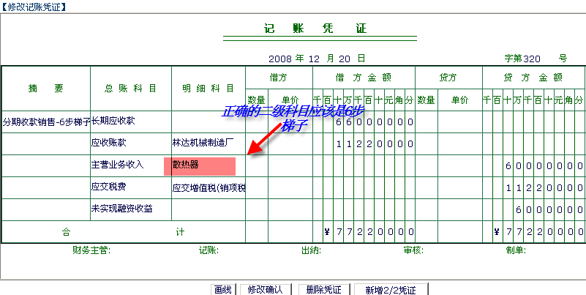

- 明细账和总账
- 科目汇总表
- 报表
系统给出的报表包括资产负债表、利润表、现金流量表、所有者权益变动表
四张报表。

实际审计数据
原始数据，可由教师在实际审计数据中进行更改，更改后的数据为审计综合案例实际审计对象。系统中给出的实际审计数据已针对其中五笔经济业务的账务处理作了更改，教师可根据实际教学需要调整。以下是一已更改实例：
例2：2008.12.05购入需要安装的生产线，价税合计为702000元。系统中默认的账务处理处理如下：
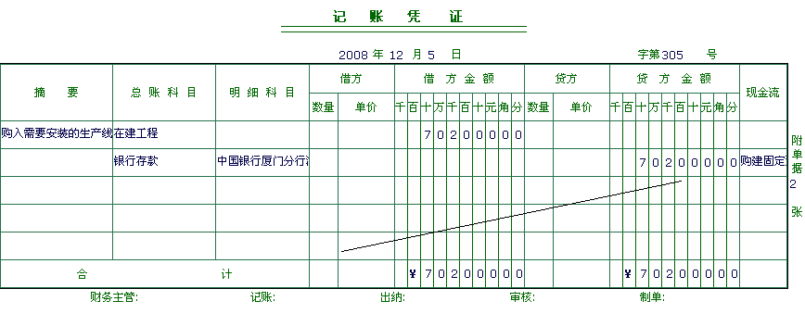
该处理是正确的，教师可在实际审计数据中按以下流程进行更改：
Step 1：
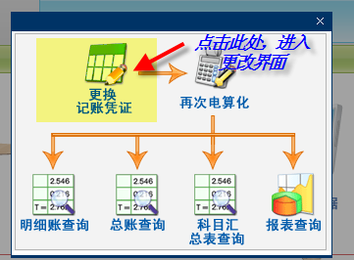

Step 2:
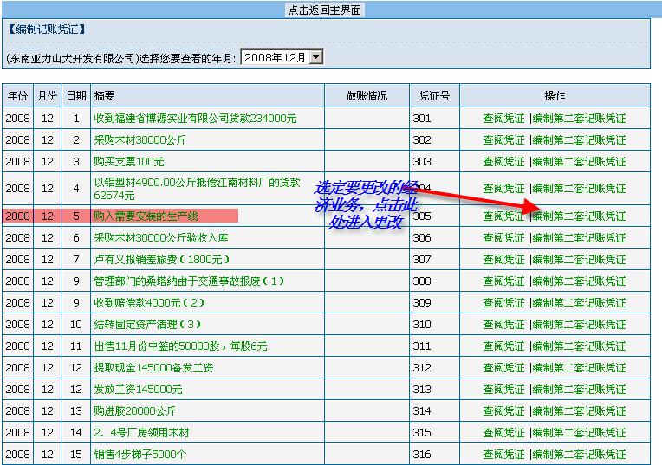
Step 3:
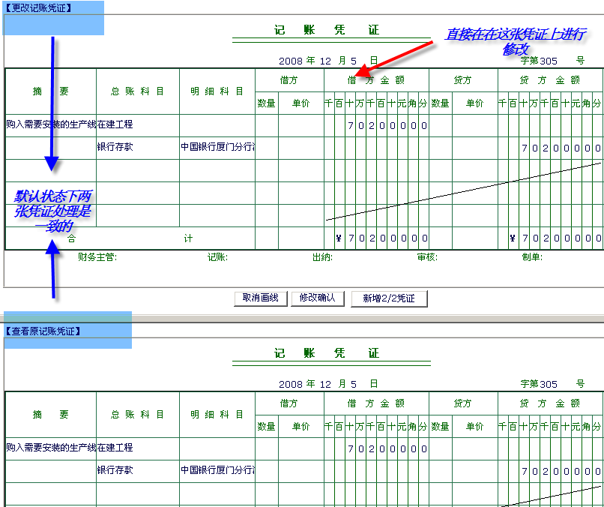
Step 4:
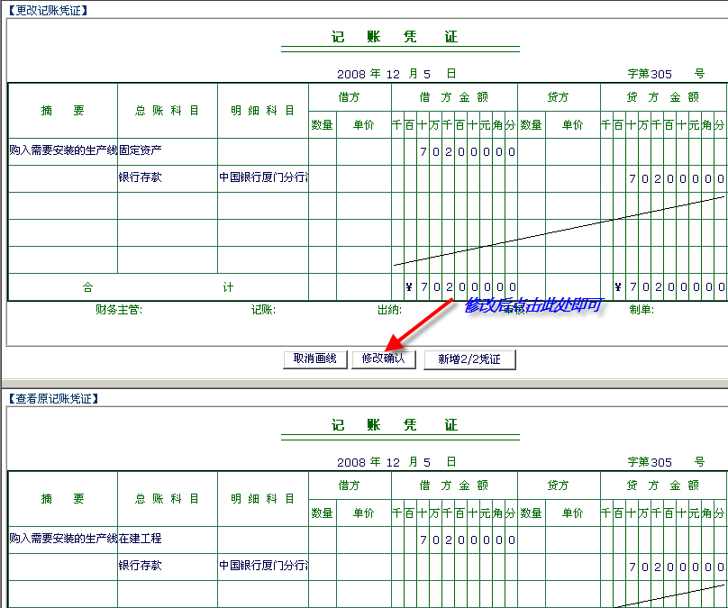
此时，在回到更改界面：
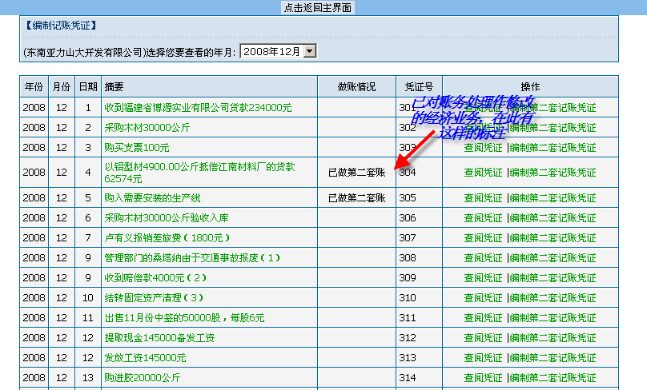

其他与被审计单位相关的资料
（1）组织结构及职员信息：组织结构图
东南公司职员信息汇总表
（2）资产权证及合同：房屋产权证档案
1号厂房房屋租赁合同
固定资产清单
银行借款合同档案
车辆行驶证档案
3号厂房房屋租赁合同
2008年年末资产盘点表
购销合同档案
纳税申报表档案
证券对账单档案
- 验资报告及上年审定报表：2007年度审定的资产负债表
2007年审定的利润表及分配表
验资报告
- 行业分析及报道：外部信息-宏观经济报道
外部信息-行业分析报告
- 内部制度及规划：公司财务制度
人事制度
员工手册
企业发展规划
- 控制政策和程序：销售和收款业务控制政策和程序
采购和付款业务控制政策和程序
生产和仓储业务控制政策和程序
投资和筹资业务控制政策和程序
工薪和人事业务控制政策和程序
- 供产销档案及资料：全面销售订单资料
原材料信息
产品信息
供应商档案
销售信息报告
账龄分析报告
采购信息
顾客档案
生产场所信息
- 岗位职责说明书：包括18个主要管理岗位职责说明书
（注：以上资料是风险评估和控制测试中需要用到的基础资料，教师可根据实际需要作适当变化。）

课时简介
实训项目 | 实训名称 | 实训课时
实训一 | 审计计划阶段 | 1课时
实训二 | 风险评估阶段 | 8课时
实训三 | 控制测试阶段 | 4课时
实训四 | 实质性测试阶段 | 16课时
实训五 | 审计调整分录汇总 | 1课时
实训六 | 试算平衡表 | 2课时
实训七 | 审计报告 | 2课时

（注：在开始实训项目之前，建议用1个课时的时间对被审计单位基础资料进行介绍。课时共计数为35<34+1>课时）

实训设备及软件
能访问安装了产品主机的计算机，《审计综合实习平台》（厦门网中网软件有限公司）。
- 产品均采用B/S结构进行设计，只需要在一台服务器上安装软件，学生机与教师机只要有IE浏览器就可使用软件。
- 产品以实训教学为主导，依据单元实训、综合实训、分岗实训、混岗实训等原则组织实训内容。
- 产品实现了界面仿真、功能仿真和内容仿真，并且能够对学生的实训结果进行智能判断，用红字指出具体错误位置，不仅提高了学生的学习兴趣和学习效果，而且减轻了教师的辅导工作量。
- 学校还可以利用网中网的软件平台开发自己的校本课程，将老师的智慧与软件平台融合在一起。

审计综合各部分详细说明

实训前准备阶段

目的
熟悉整个案例基本资料，为各实训项目开展做准备

任务
阅读系统所给出的其他与被审计单位的所有资料

引导
教师可用一个课时的时间介绍被审计单位基本情况，并引导学生在课后用适当的时间通读该部分资料

实训一 审计计划阶段

实训目的
业务承接、获取管理层声明书、编制审计计划。

实训任务
根据背景材料，填制审计业务约定书、总体审计计划、具体审计计划、重要性水平计算表四张底稿。

理论精要回顾
审计计划阶段主要任务
- 初步业务活动：针对保持客户关系和具体审计业务实施相应的质量控制程序，评价遵守职业道德规范的情况，在此基础上做出接受或保持客户关系及具体审计业务的决策后，及时签订或修改审计业务约定书
- 总体审计策略和具体审计计划的确定：总体审计策略用以确定审计范围、时间和方向，并指导制定具体审计计划。具体审计计划包括为获取充分、适当的审计证据以将审计风险降至可接受的低水平，项目组成员拟实施的审计程序的性质、时间和范围。
- 确定计划的重要性水平，综合考虑数量和性质方面因素，确定可接受的重要性水平，并随着审计业务执行及时调整。
- 考虑审计风险，包括重点错报风险和检查风险。
审计业务约定书
- 相关准则：《中国注册会计师审计准则第1111号——审计业务约定书》要求：注册会计师应当在审计业务开始前，与被审计单位就业务约定条款达成一致意见，并签订业务约定书，以避免双方对审计业务的理解产生分歧
- 目的：明确约定各方的权利和责任义务
- 内容：审计范围及目的；业务各方的责任和义务；审计收费；审计报告的使用责任；约定书有效期间；约定事项的变更；违约责任等。
总体审计策略
- 审计范围：被审计单位采用的会计准则和相关会计制度、特定行业的报告要求以及被审计单位组成部分的分布。
- 报告目标、时间安排及所需沟通：提交审计报告的时间要求，预期与管理层和治理层沟通的重要日期。
- 审计方向：确定重要性水平；重大错报风险较高的审计领域；评估的财务报表层次的重大错报风险对指导、监督、复核的影响；项目组成员选择、项目预算等。
具体审计计划
- 风险评估程序：为了足够识别和评估财务报表重大错报风险，注册会计师计划实施的风险评估程序的性质、时间和范围
- 计划实施的进一步审计程序：针对评估的认定层次的重大错报风险，注册会计师实施的进一步审计程序的性质、时间和范围。
- 计划其他审计程序：包括上述进一步审计程序的计划中没有涵盖的、根据其他审计准则的要求注册会计师应当执行的既定程序。
审计重要性
- 含义：如果一项错报单独或连同其他错报可能影响财务报表使用者依据财务报表做出的经济决策，则该项错报是重大的。
- 判断标准：重要性包括对数量和性质两方面的考虑。数量方面指错报的金额大小，性质方面则指错报的性质。
- 在计划审计阶段的运用：注册会计师应当确定报表层次的重要性水平，评估各类交易、账户余额及列报认定层次的重要性，以确定进一步审计程序的性质、时间和范围。

实训内容（底稿样式全）
- 业务约定书
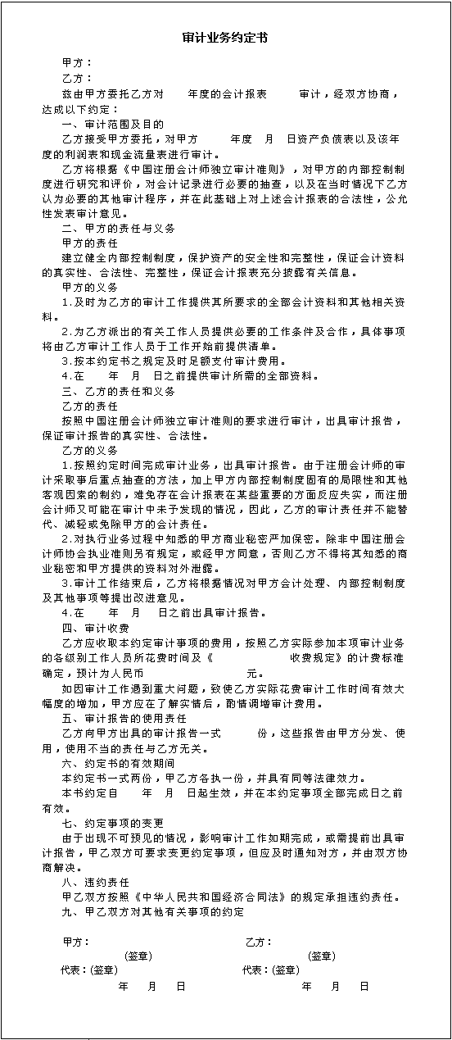
- 总体审计策略（仅截取部分内容）
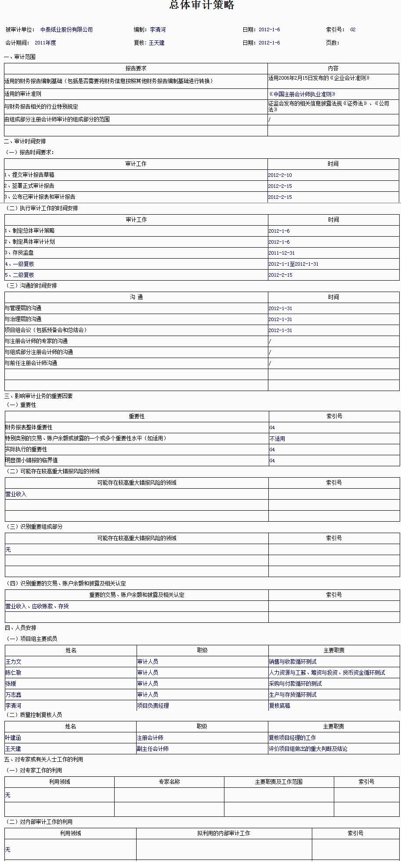

- 具体审计计划（仅截取部分内容）
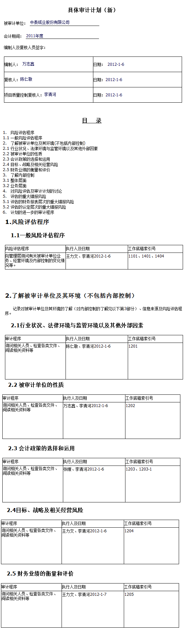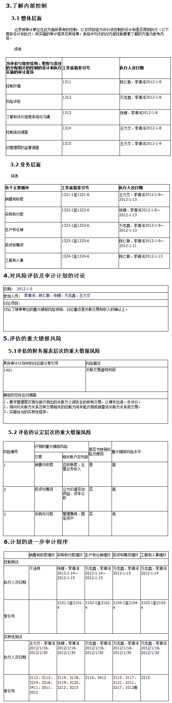

- 重要性（仅截取部分内容）
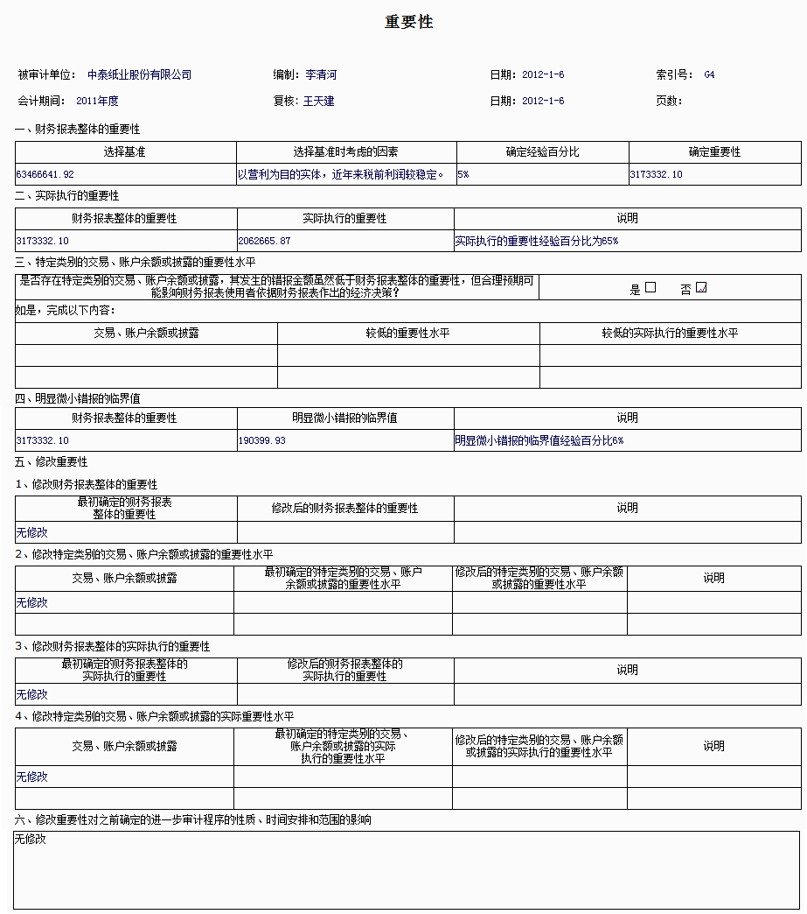

实训引导
- 审计计划阶段填制底稿较少，但综合性较强，与整个审计工作安排紧密相关。教师应该对其中总体审计策略、具体审计计划给予重点解释。
- 实训内容相对较少，建议实训时间约为1课时。

实训二 风险评估阶段

实训目的
掌握风险评估阶段涉及到的主要工作底稿，并熟悉这些底稿填制和审核要点。

实训任务
填制以下在该工作阶段中涉及到的底稿：风险评估项目组讨论纪要（共计1张）；了解被审计单位及其环境<不包括内部控制>（共计7张）；整体层面了解和评价内部控制（共计6张）；业务层面了解和评价内部控制（共计30张）；风险评估结果汇总（共计5张）。

理论精要回顾
风险评估
- 准则依据：《中国注册会计师审计准则1211号——了解被审计单位及其环境并评估重大错报风险》
- 具体要求：注册会计师应当了解被审计单位及其环境，以充分识别和评估财务报表重大错报风险，设计和实施进一步审计程序
- 主要程序：询问被审计单位管理层和内部其他相关人员；分析程序；观察和检查；其他审计程序。
- 主要工作：项目组讨论；了解被审计单位及其环境；了解被审计单位的内部控制（总体层面和业务层面）；评估重大错报风险和确定应对措施。
项目组讨论
- 目标：在审计小组成员内部交流和沟通由于舞弊或错误导致财务报表重大错报的可能性，了解各自实施审计程序的结果如何影响进一步审计程序的性质、时间和范围。
- 内容：被审计单位面临的经营风险、财务报表容易发生错报的领域以及发生错报的方式，特别是由于舞弊导致重大错报的可能性。
- 参与讨论的人员：审计项目组关键人员、专家等。
- 时间：在整个审计过程中持续交换有关财务报表发生重大错报可能性的信息。
了解被审计单位及环境（不包括内部控制 ）
- 总体要求：行业状况、法律环境与监管环境以及其他外部因素；被审计单位的性质；被审计单位对会计政策的选择和运用；被审计单位的目标、战略以及相关经营风险；被审计单位财务业绩的衡量和评价；被审计单位的内部控制（该部分单独归为一类在下一个知识点中讲解）。
- 实施要求：注册会计师实施的风险评估程序的性质、时间和范围取决于审计业务的具体情况，包括被审计单位的规模和复杂程度、注册会计师的相关审计经验、被审计单位与往年相比在某方面发生的重大变化
了解被审计单位的内部控制
- 内部控制的要素：控制环境；风险评估过程；信息系统与沟通；控制活动；对控制的监督。
- 与审计相关的控制：为实现财务报告可靠性目标设计和实施的控制；其他与审计相关的控制。
- 了解的深度：评价控制的设计；确定其是否得到执行
- 整体层面了解和评价内部控制的总结：针对内部控制的五要素分别总结。
- 业务层面了解和评价内部控制：确定重要业务流程和重要交易类别；了解重要交易流程，并进行记录；确定可能发生错报的环境、识别和了解相关控制；执行穿行测试，证实对交易流程和相关控制的了解；初步评价和风险评估。
风险评估结果
- 识别和评价财务报表层次和认定层次的重大错报风险
- 需要特别考虑的重大错报风险
- 仅通过实质性程序无法应对的重大错报风险
- 对风险的修正及应对措施

实训内容（部分底稿样式摘选）
（1）项目讨论组纪要（计1张底稿）
- 风险评估项目组会议讨论（索引号1101）
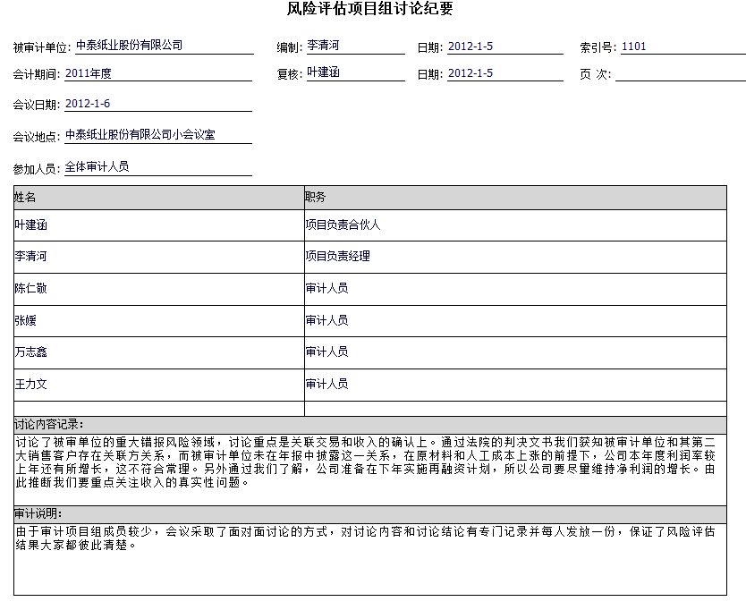
（2）了解被审计单位及环境（索引号1201-1206，计7张底稿）
- 了解被审计单位及其环境（五）<（一）-（五）计5张，列举其中（五）>
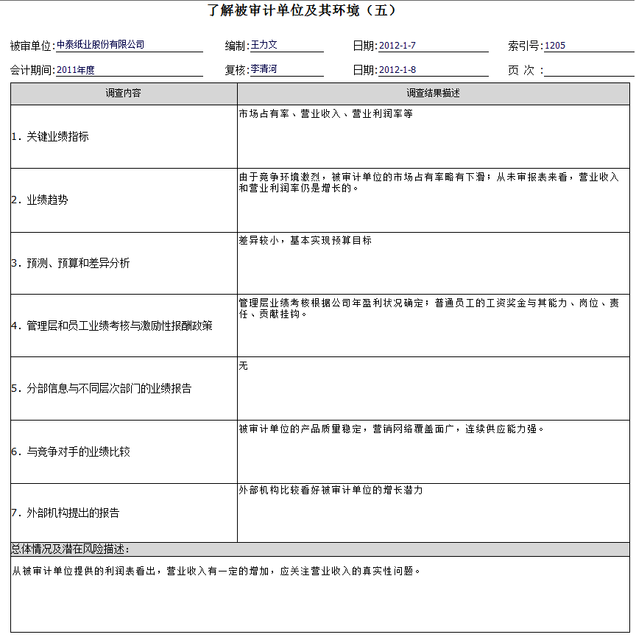
- 会计政策调查表
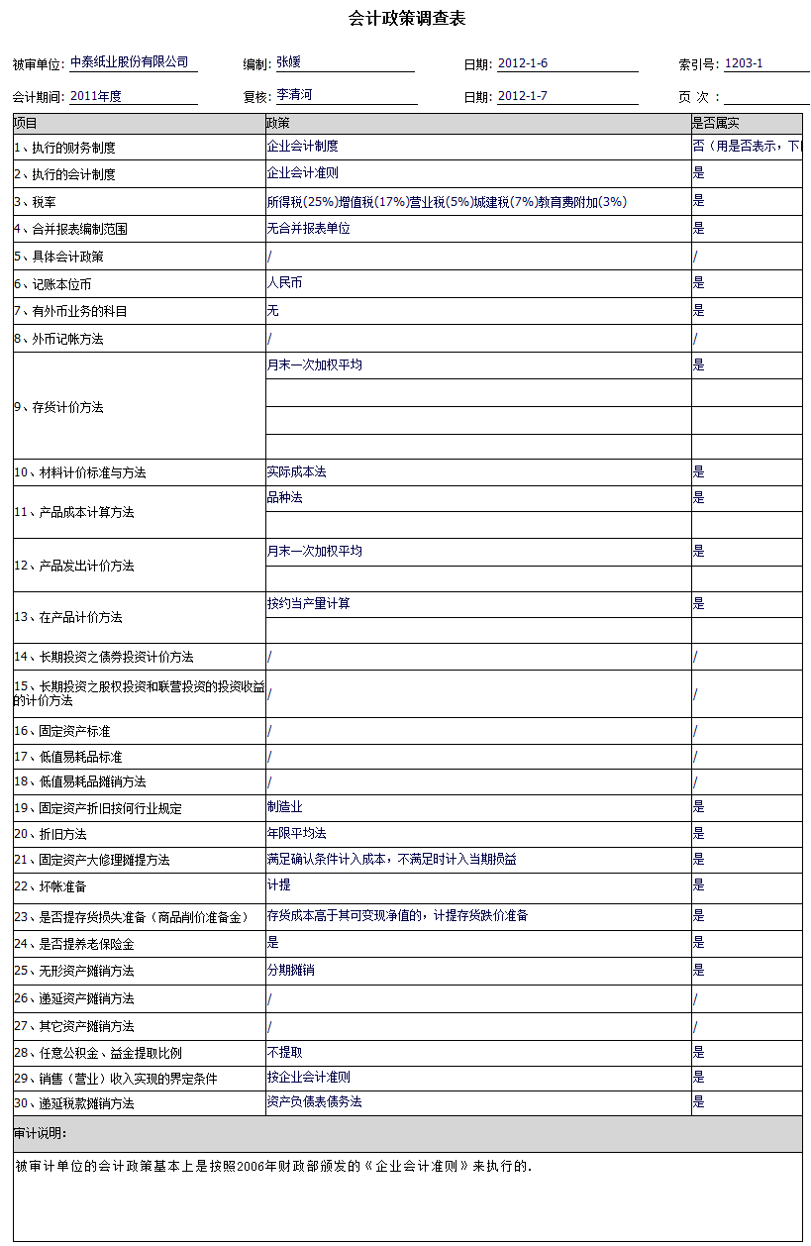
- 了解被审计单位及其环境程序表
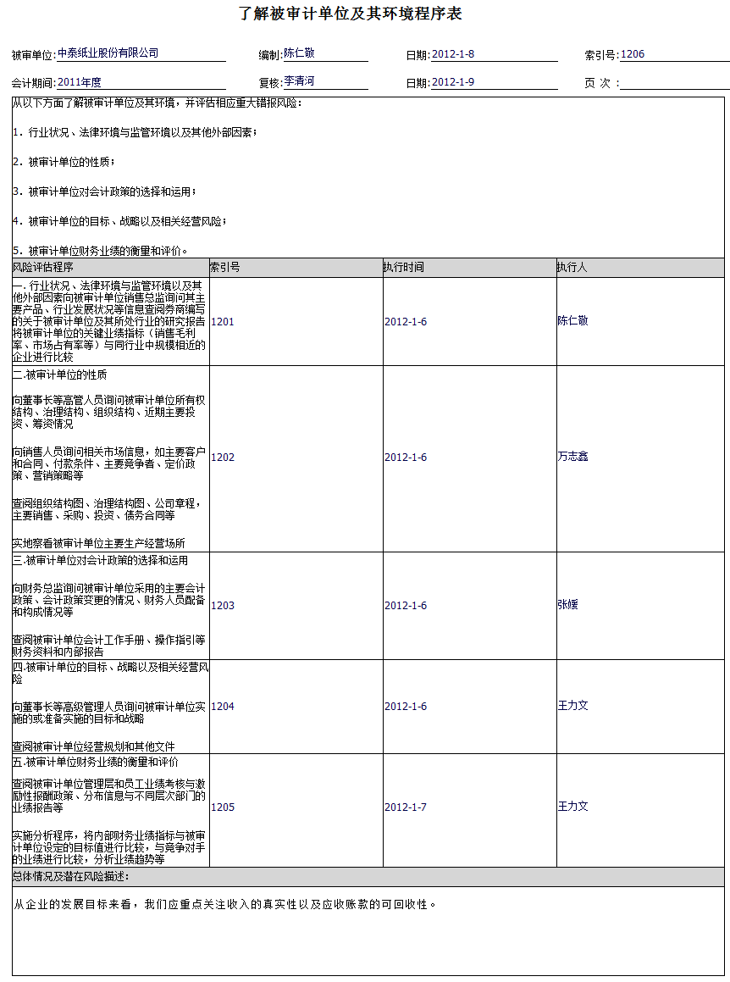

（3）整体层面了解和评价内部控制（索引号1311-1316，计6张）
- 控制环境调查明细表（仅截选部分内容）
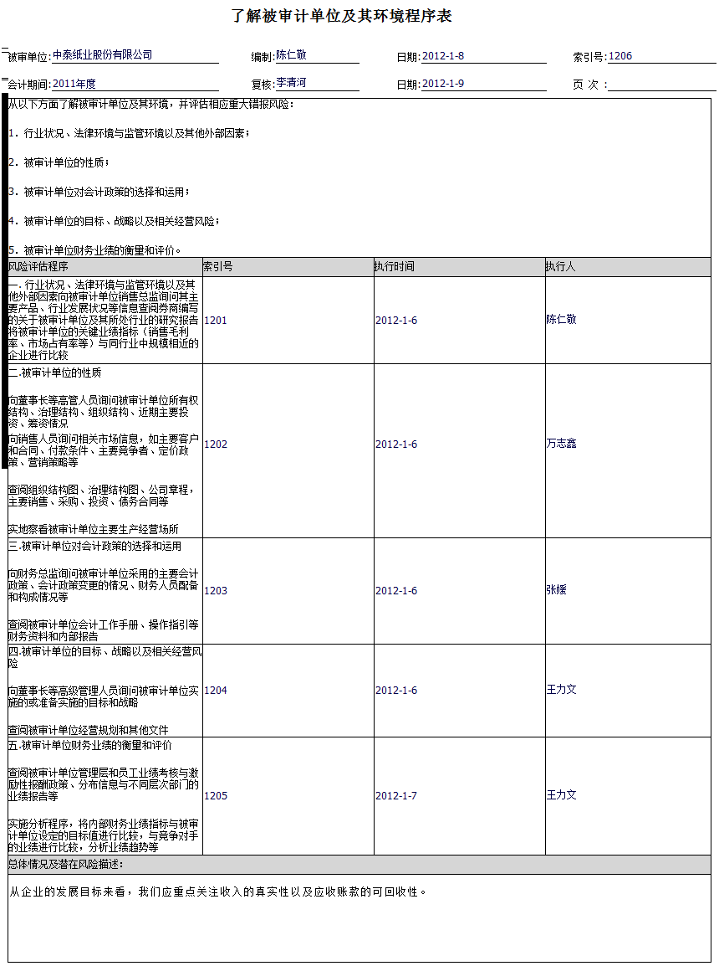
- 了解和评价总体层面内部控制汇总表（仅截选部分内容）
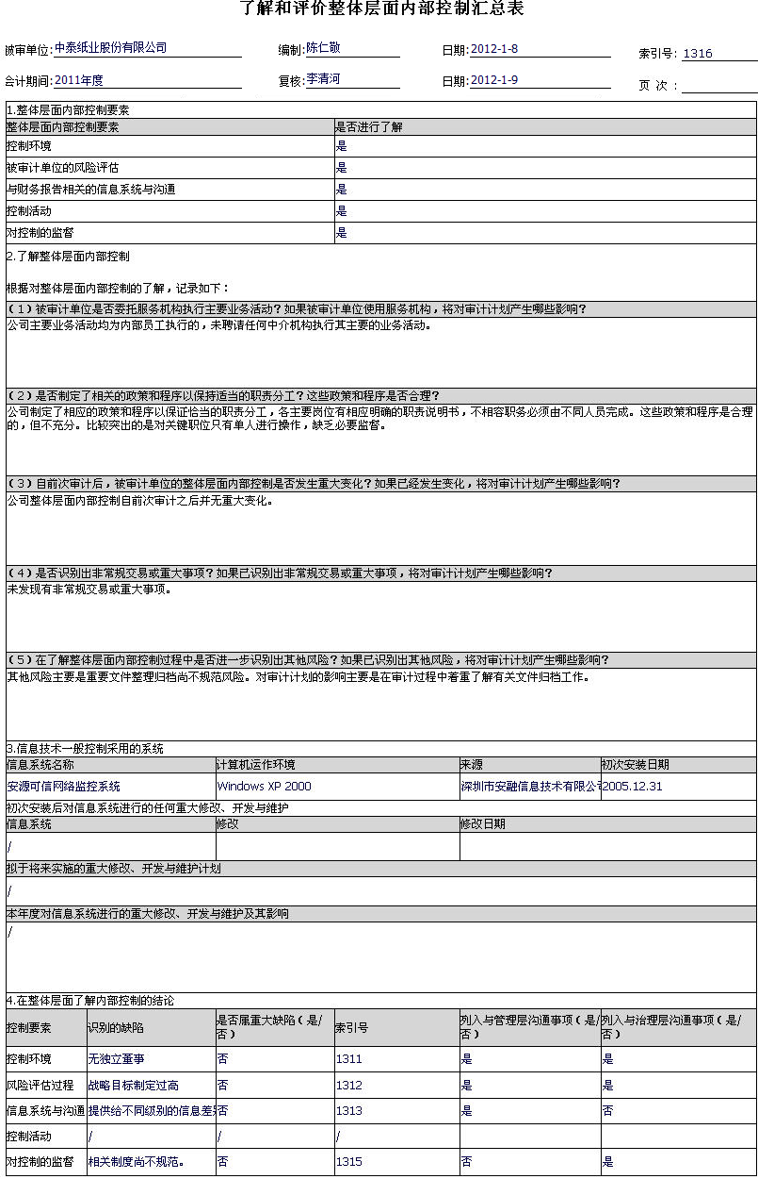
（4）业务层面了解和评价内部控制（计30张底稿，5个循环，每个循环6张底稿，以下仅列举其中销售和收款循环）
- 了解内部控制导引表
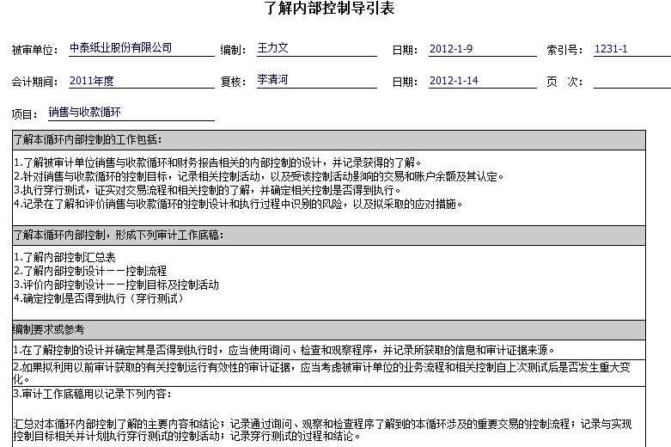
- 了解内部控制汇总表
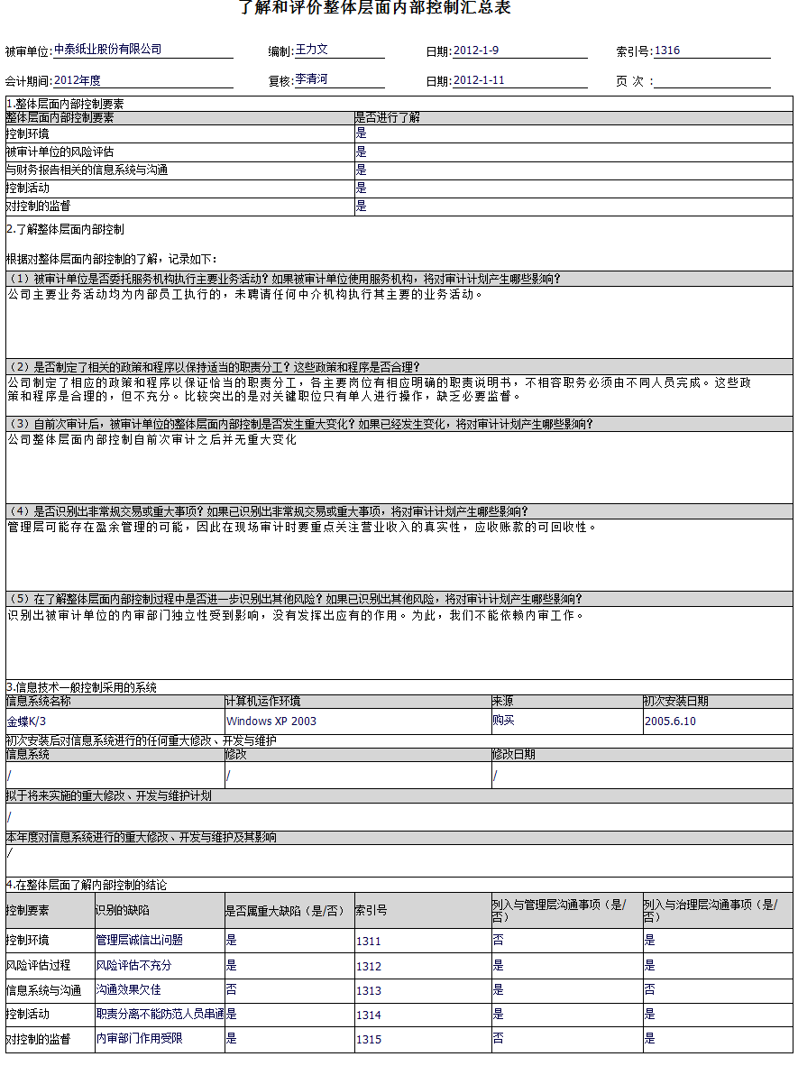
- 了解内部控制设计（仅截取部分内部）
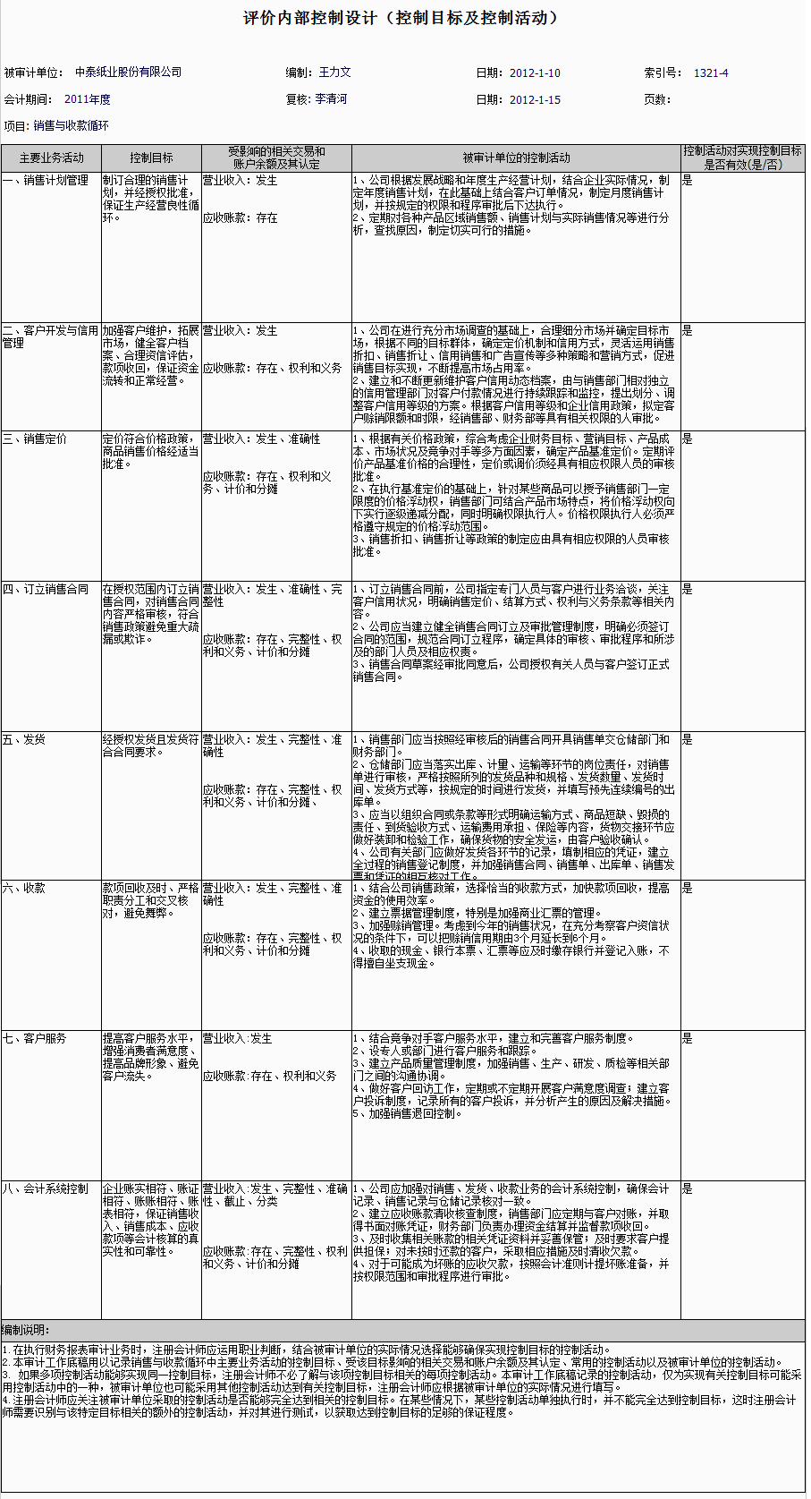
- 评价内部控制设计
- 穿行测试
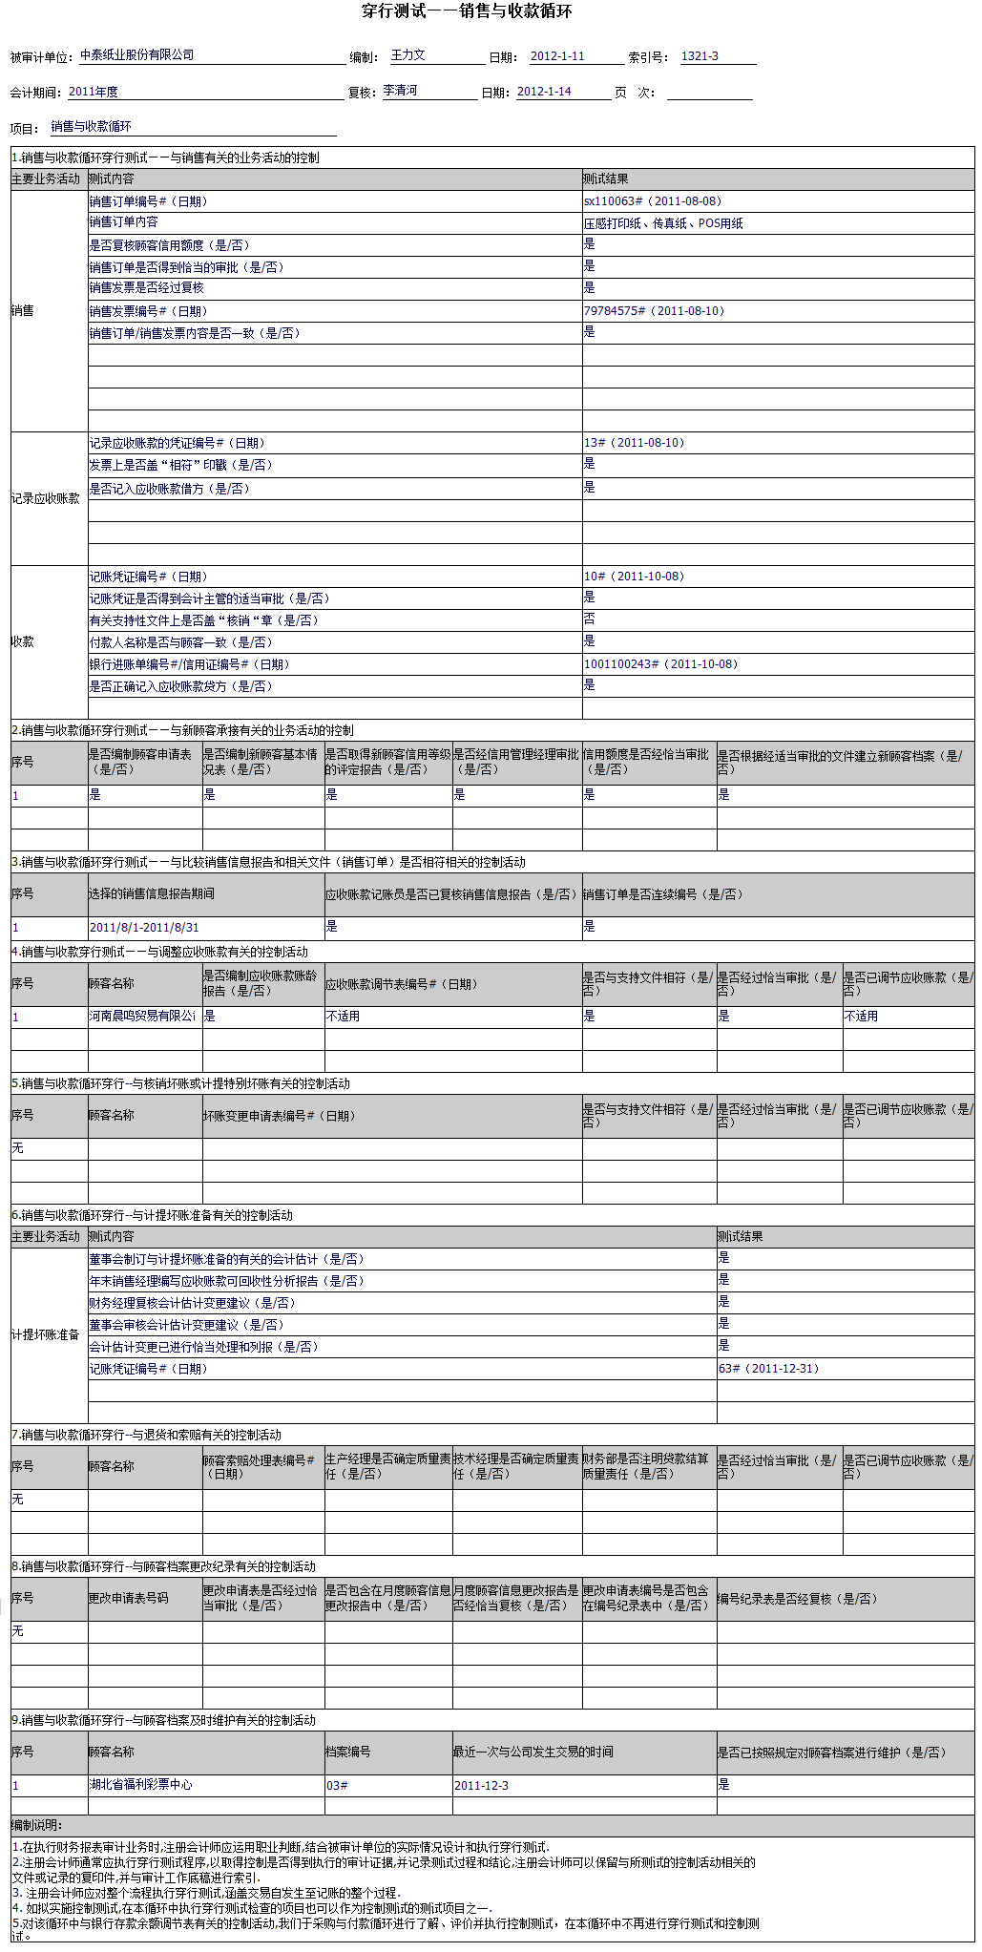
- 控制执行情况评价结果
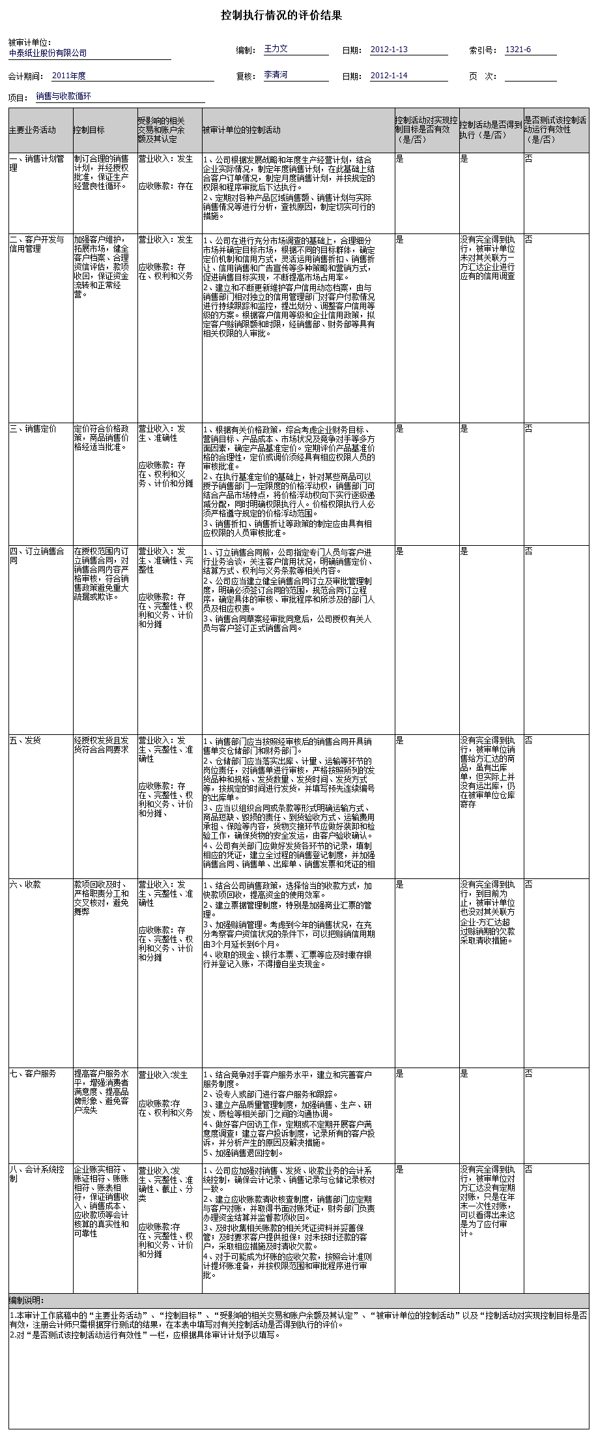
（5）风险评估结果汇总（计5张底稿）
- 财务报表层次风险应对方案表
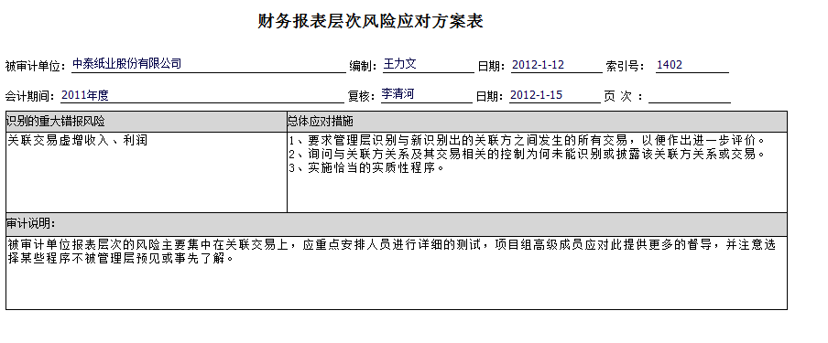
- 对重要交易和账户采取的进一步审计程序方案（仅截取部分内部）
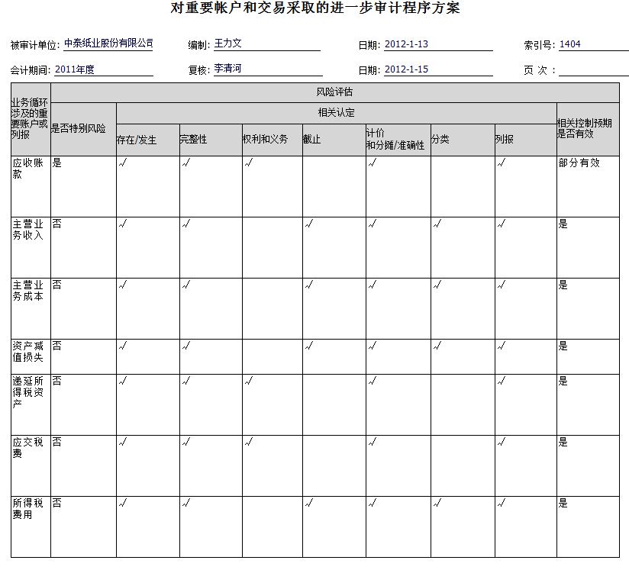
- 特别风险应对措施及结果汇总表（仅截取部分内部）
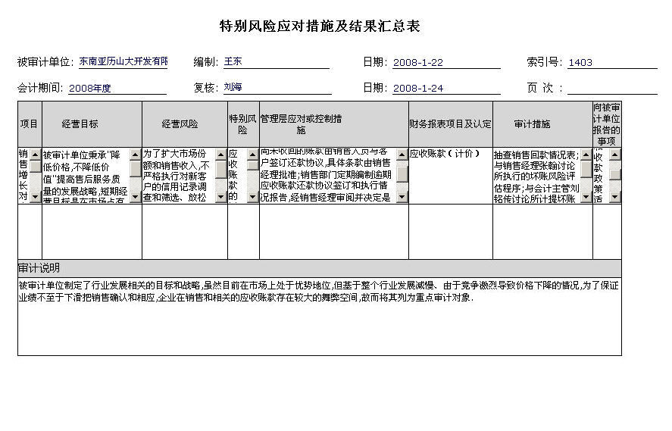
- 识别的重大错报风险汇总表（仅截取部分内容）
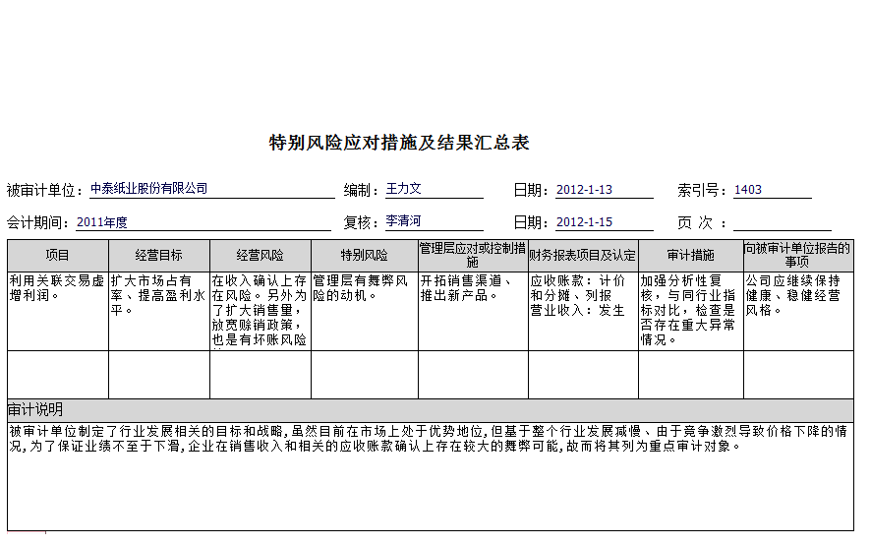
- 重要性水平初步估计表
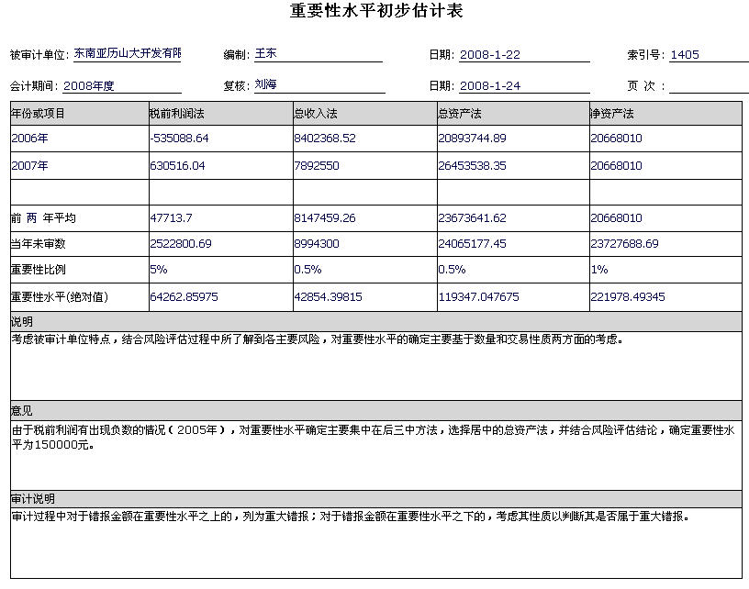

实训引导
- 该实训是对审计风险评估阶段的实际应用，关键是理解该阶段用到的哪些工作底稿，在实际审计过程中如何获取填制这些底稿所需的资料。老师可先抽出其中代表性的底稿（例如在整体层面中抽出其中某一循环），以范例讲解形式为学生演示实际填制过程，再由学生进行实际演练。
- 该实训内容较多，建议8.0个课时。（其中项目组讨论和了解被审计单位及其环境1.0个课时；整体层面了解和评价内部控制1.0个课时；业务层面了解和评级内部控制5.0个课时；风险评估结果汇总1.0个课时）

实训三 控制测试阶段

实训目的
掌握控制测试程序及其相应底稿的填制。

实训任务
根据相关资料填制五个循环中涉及的所有的底稿（共计20张）。

理论精要回顾
- 含义：测试控制运行的有效性，属于注册会计师风险评估之后采取的进一步审计程序之一。
- 内容：评价控制的设计；确定控制是否得到执行。
- 控制测试程序：询问、观察、检查、穿行测试和重新执行。

实训内容（部分底稿样式摘选）
- 控制测试导引表（以销售和收款为例）
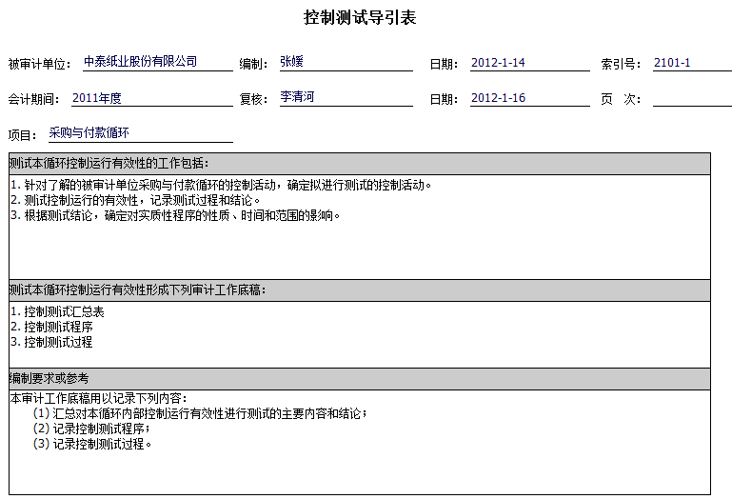
- 控制测试程序（以销售和收款为例，仅截取部分内容）
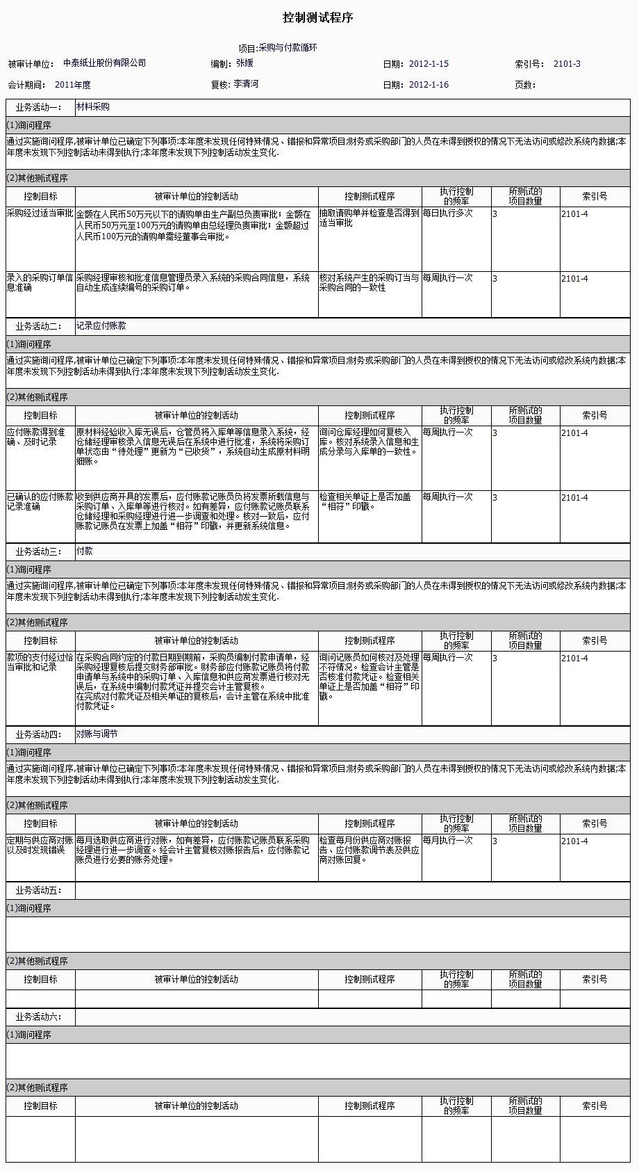
- 控制测试过程（以生产和存货循环为例，仅截取部分内容）
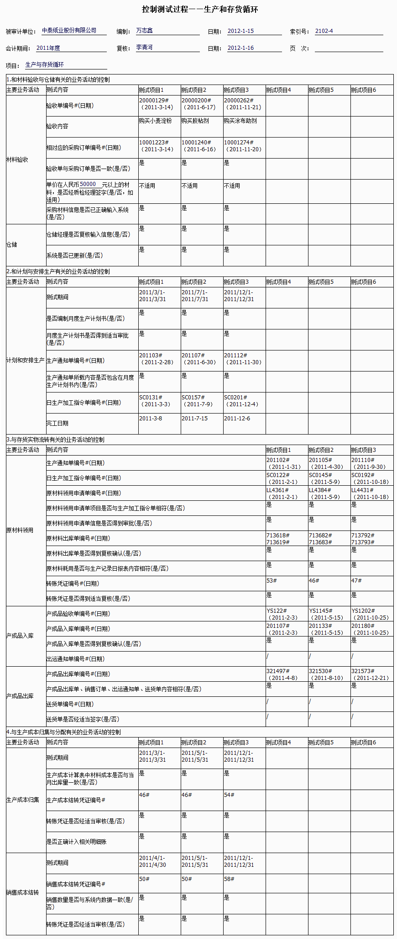
- 控制测试汇总表（以生产和存货循环为例，仅截取部分内容）
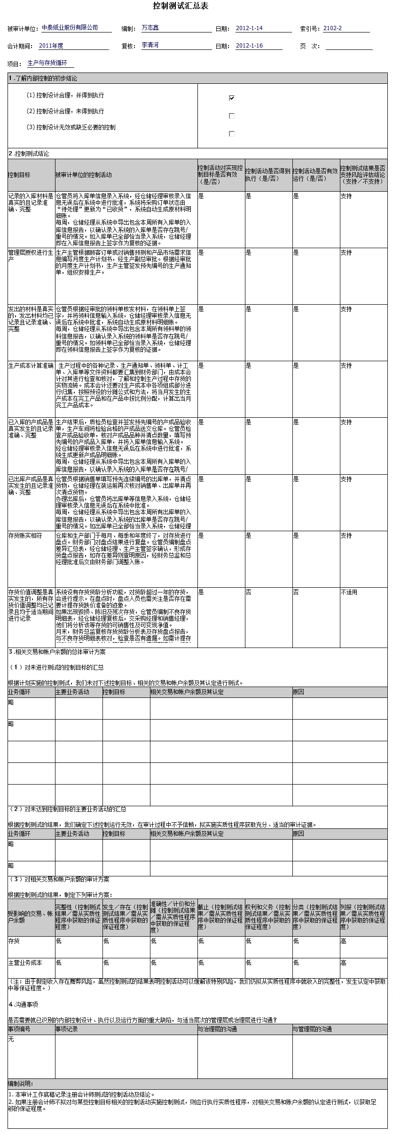

实训引导
- 该部分主要是针对五个循环（包括销售和收款、采购和付款、生产和仓储、投资和筹资、工薪和人事）实施控制测试，各循环涉及到的审计工作步骤均类似。教师可选取其中一个循环，重点讲解该循环控制测试的全过程，并详细演示底稿填制过程。其他循环，可由学生演练为主，教师进行适当的引导。
- 实训中涉及5个循环共20张底稿的编制，针对重点讲解的循环可用2.0 个课时，其他4个循环建议实训时间约为1.0课时。剩下1.0个课时对所有循环进行适当综合比较分析。

实训四 实质性测试阶段

实训目的
掌握实质性测试程序及相关底稿的填制。

实训任务
填制实质性测试过程中，针对销售和收款、采购和付款、生产和费用、筹资和投资、货币资金等5个循环中涉及到的所有重要账户审计底稿（计131张底稿）的填制。

理论精要回顾
实质性测试概述
- 实质性程序的概念：指注册会计师针对评估的重大错报风险实施的直接用以发现认定层次重大错报的审计程序。实质性程序包括：对各类交易、账户余额、列报的细节测试；实质性分析程序。
- 应包括与财务报表编制完成阶段相关的下列审计程序：将财务报表与所依据的会计记录相核对；检查财务报表编制过程中做出的重大会计分录和其他会计调整。
- 实质性测试主要目的：在于识别财务报表认定是否存在错报
- 注册会计师需要根据不同认定层次的重大错报设计有针对性的细节测试。
- 实质性分析程序需要考虑的因素：对特定认定使用实质性分析程序的适当性；对已记录的金额或比率做出预期时，所依据的内部或外部数据的可靠性；做出预期的准确程度是否足以在计划的保证水平上识别重大错报；已记录金额与预期值之间可接受的差异额。
各循环实质性测试涉及的主要账户
- 销售和收款循环
  - 资产负债表项目：应收票据、应收账款、长期应收款、预收款项、应缴税费
  - 利润表项目：营业收入、营业税金及附加、销售费用
- 采购和付款循环
  - 资产负债表项目：预付账款、固定资产、在建工程、固定资产、无形资产、长期待摊费用、应付票据、应付账款长期应付款
  - 利润表项目：管理费用
- 生产和费用循环
  - 资产负债表项目：存货、应付职工薪酬
  - 利润表项目：营业成本
- 投资和筹资循环
  - 资产负债表项目：交易性金融资产、应收利息、应收股利、长期股权投资等
  - 利润表项目：财务费用、资产减值损失、投资收益
- 货币资金循环
  - 资产负债表项目：现金、银行存款、其他货币资金

实训内容（部分底稿样式摘选）
（1）销售和收款循环（涉及应收票据、应收账款、长期应收款、预收账款、应交税费、营业收入、营业税金及附加、销售费用8个科目33张底稿。以下仅列举应收账款、营业收入涉及相关底稿）
- 应收账款
  - 审定表
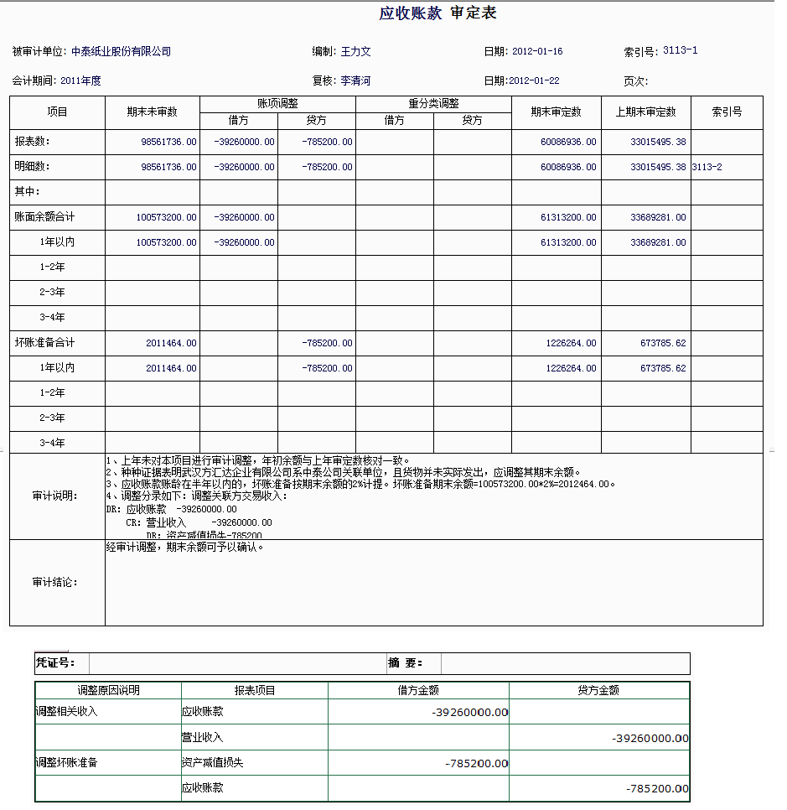
- 明细表
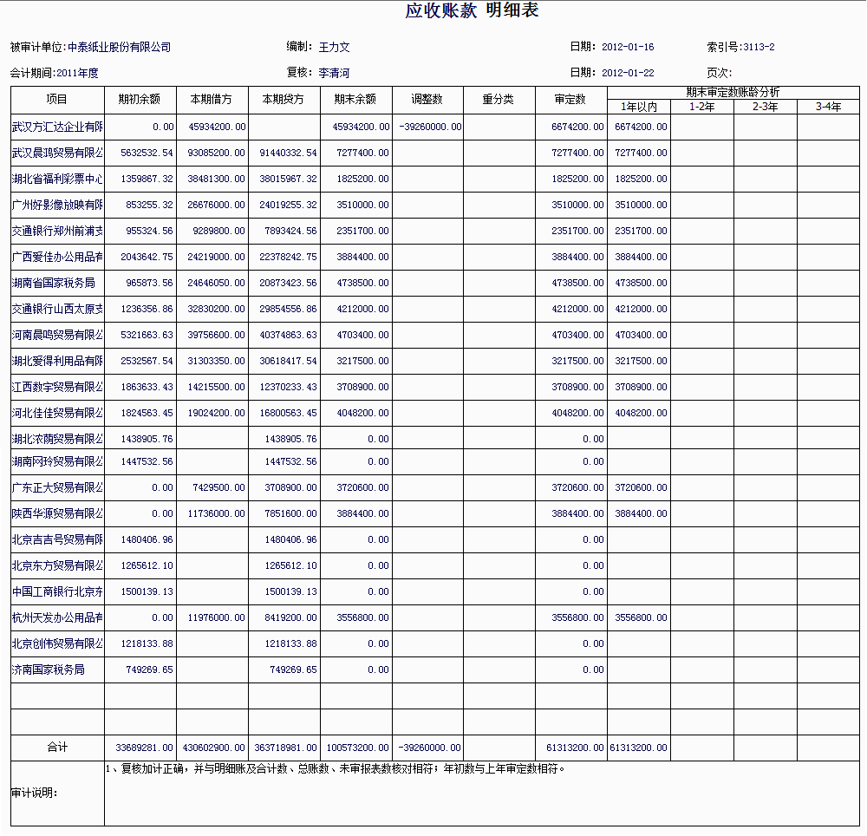
- 抽查表
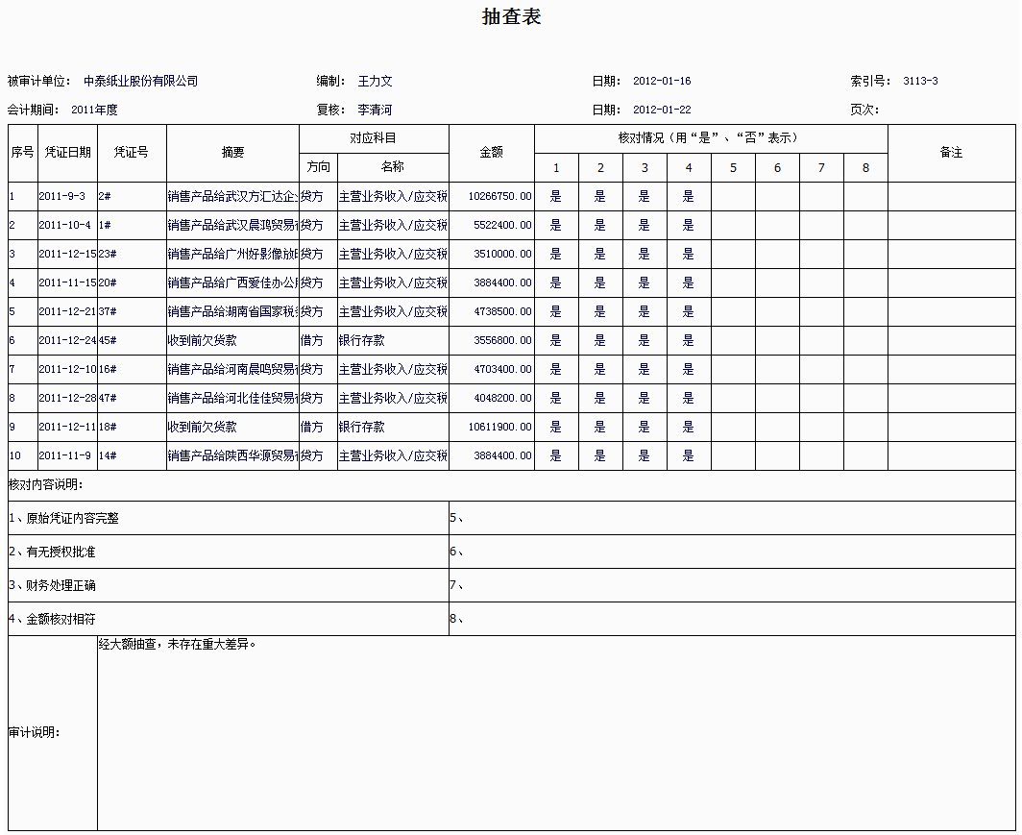
- 询证涵
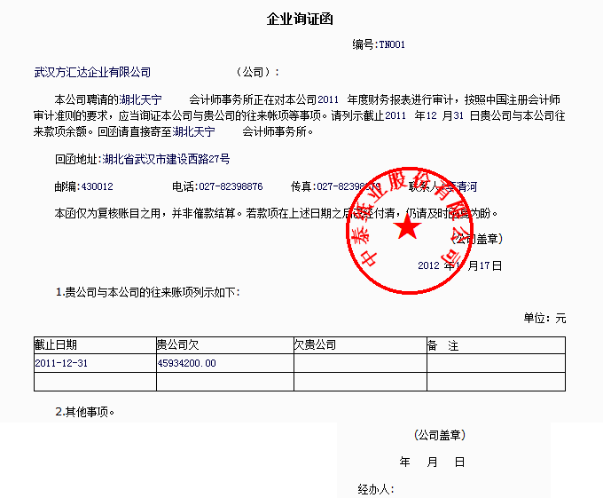
- 营业收入
- 审定表
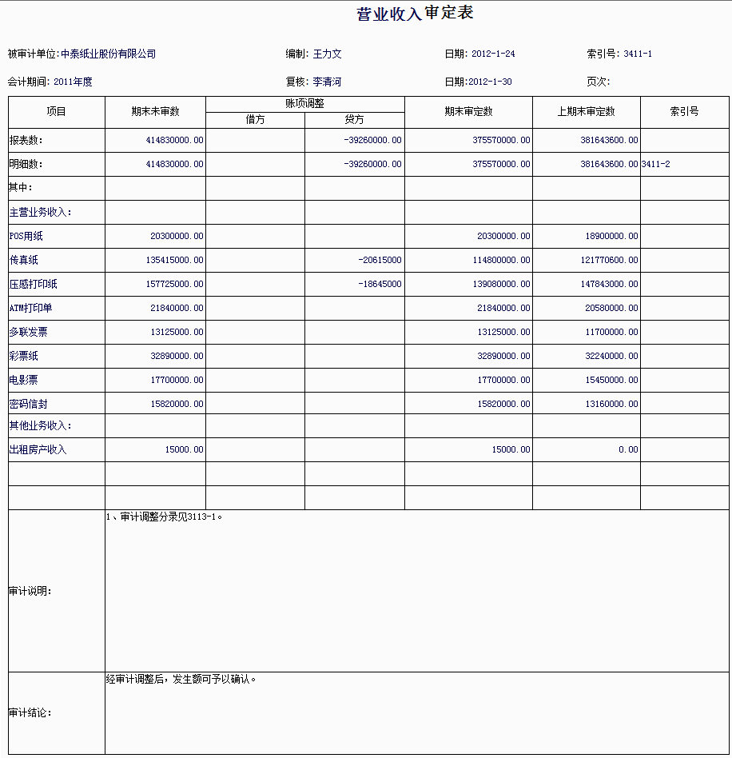
- 明细表
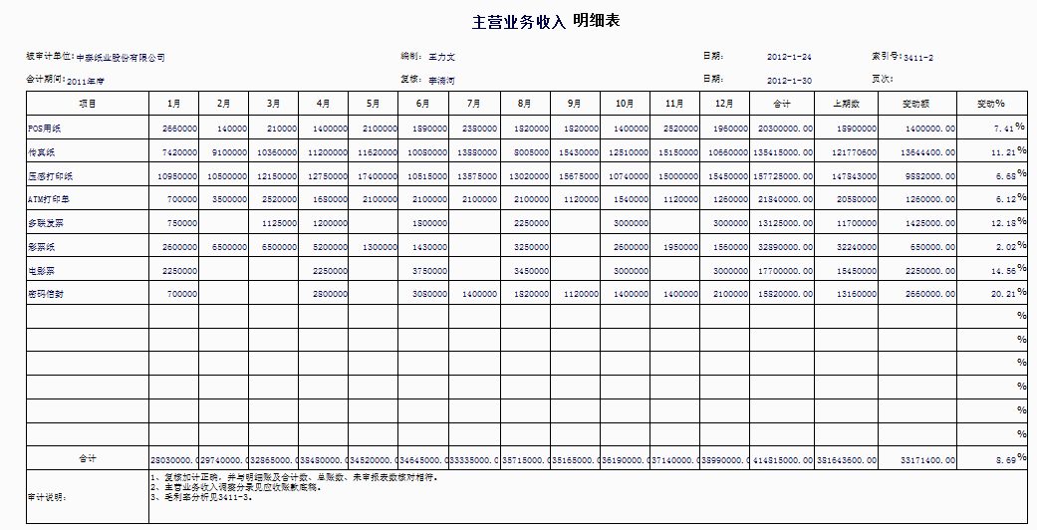
- 凭证测试
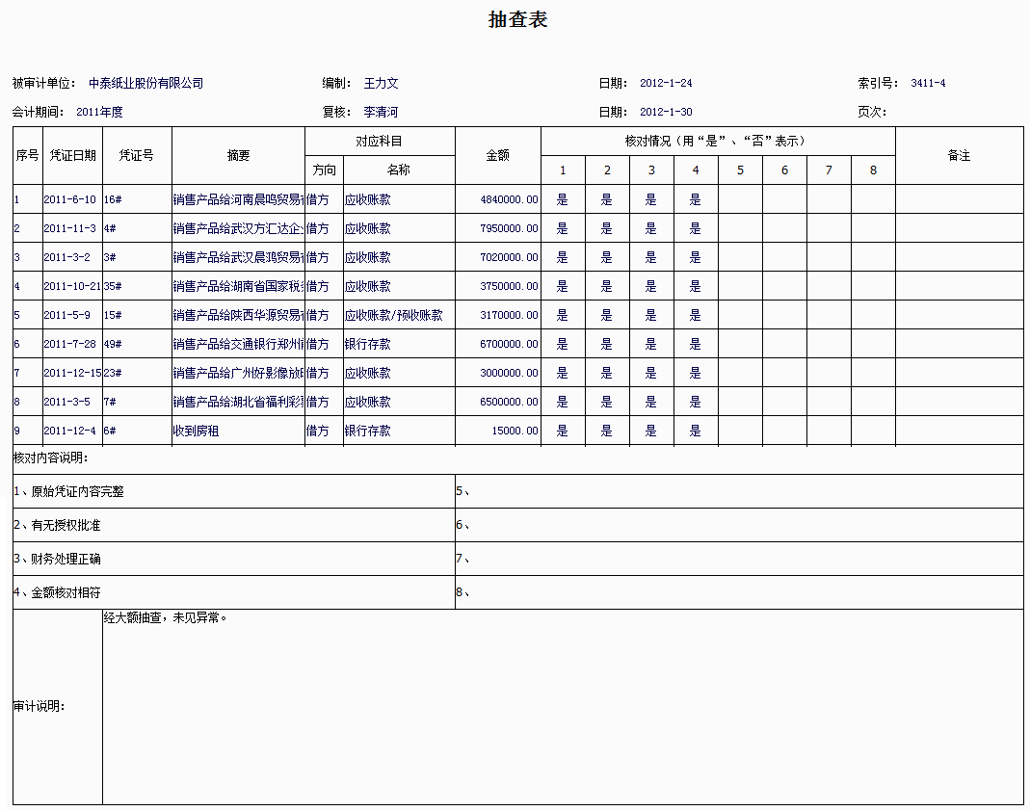
（2）采购和付款循环（涉及预付账款、库存商品、固定资产、无形资产、应付票据、应付账款、管理费用7个科目30张底稿。以下仅列举固定资产、管理费用涉及相关底稿）
- 固定资产
- 审定表
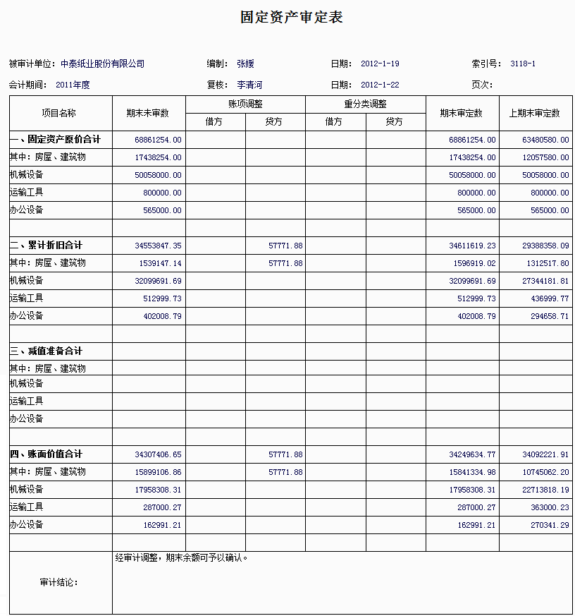
- 明细表
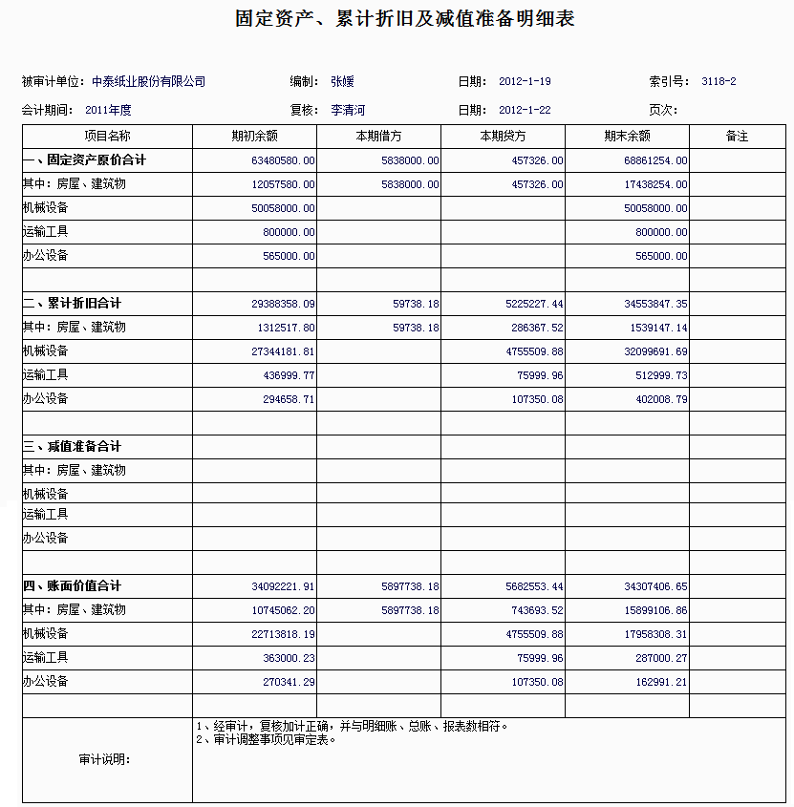
- 抽查表
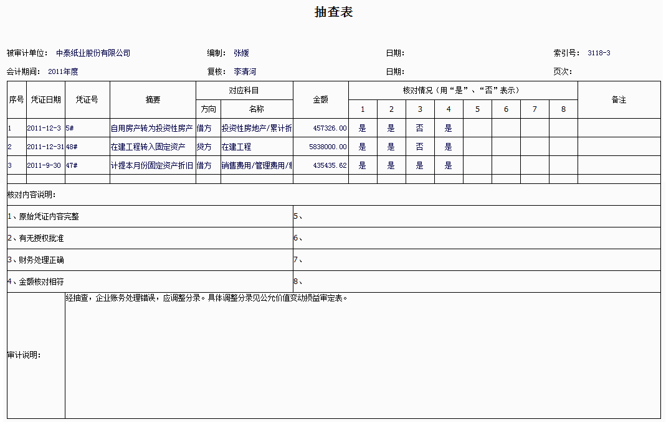
- 折旧测试表
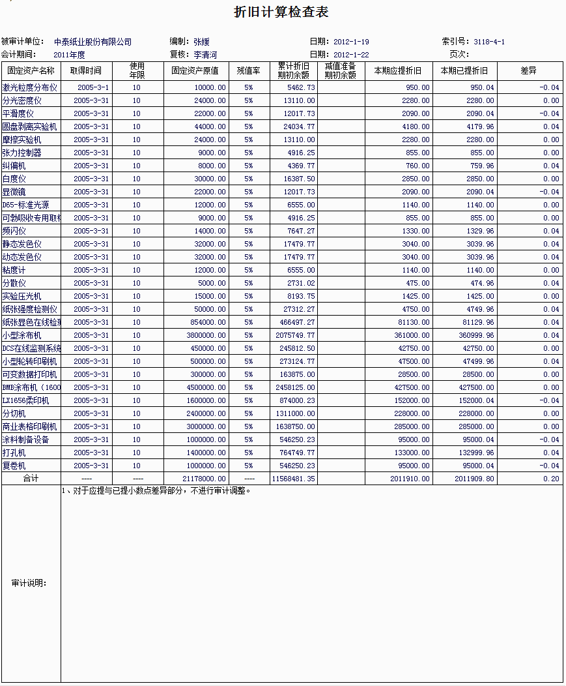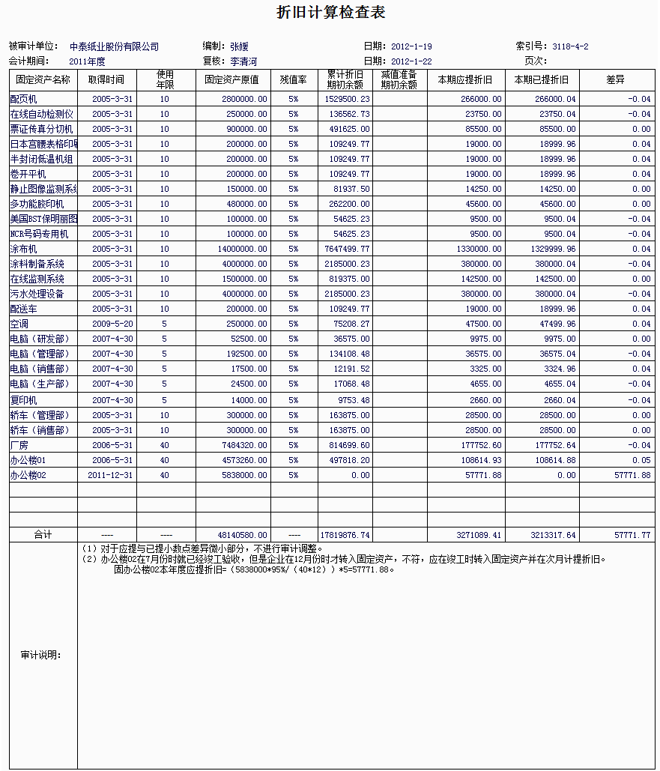
- 管理费用
- 审定表
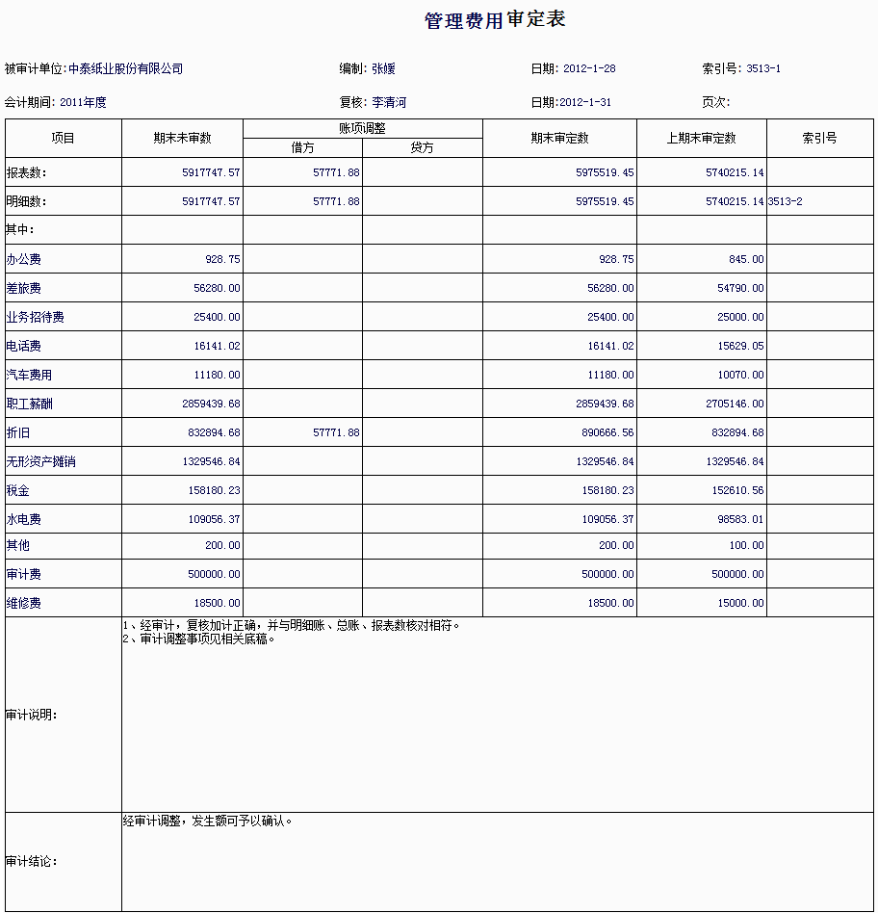
- 明细表
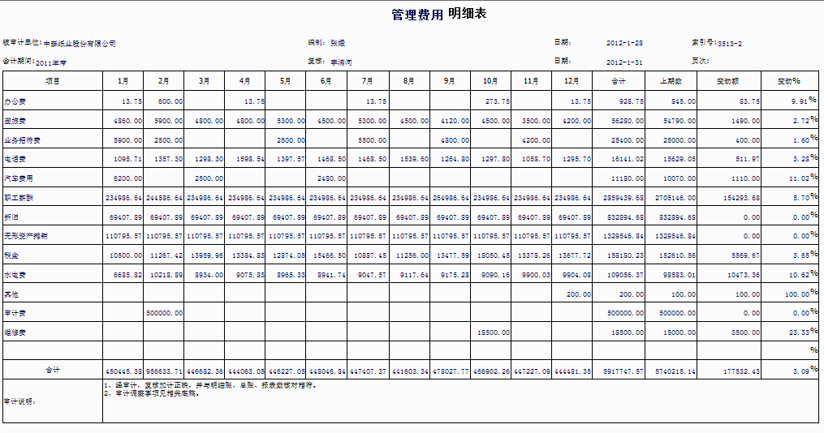
（3）生产和费用循环（涉及存货、原材料、生产成本、应付职工薪酬、营业成本5个科目22张底稿。以下仅列举存货-库存商品涉及主要底稿）
- 存货
- 审定表
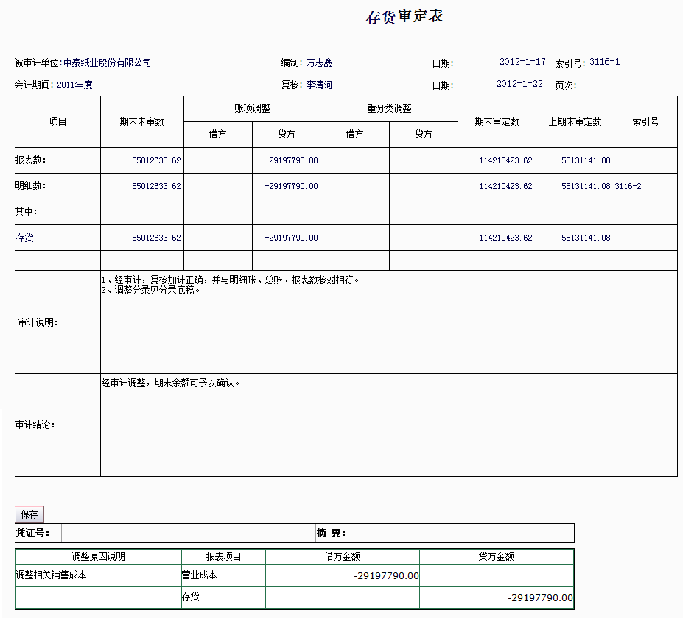
- 存货计价测试
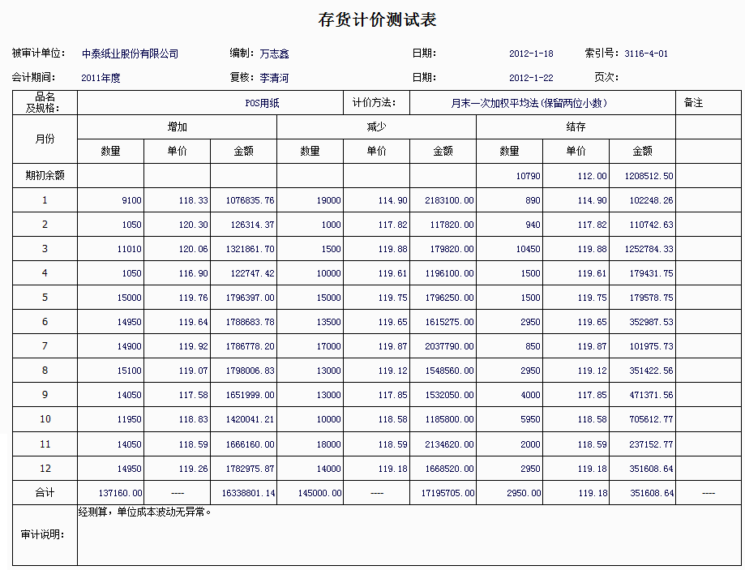
- 营业成本凭证抽查表
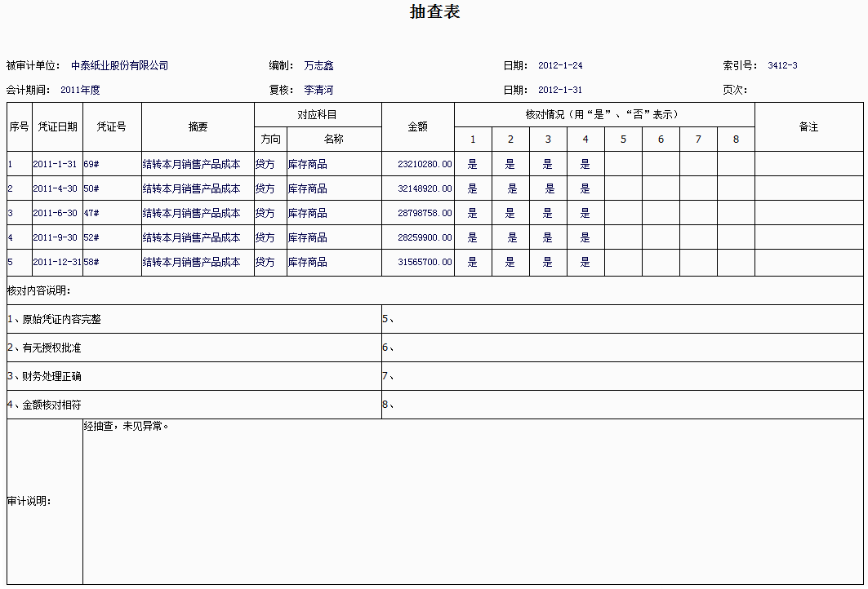
- 主营业务成本倒轧表
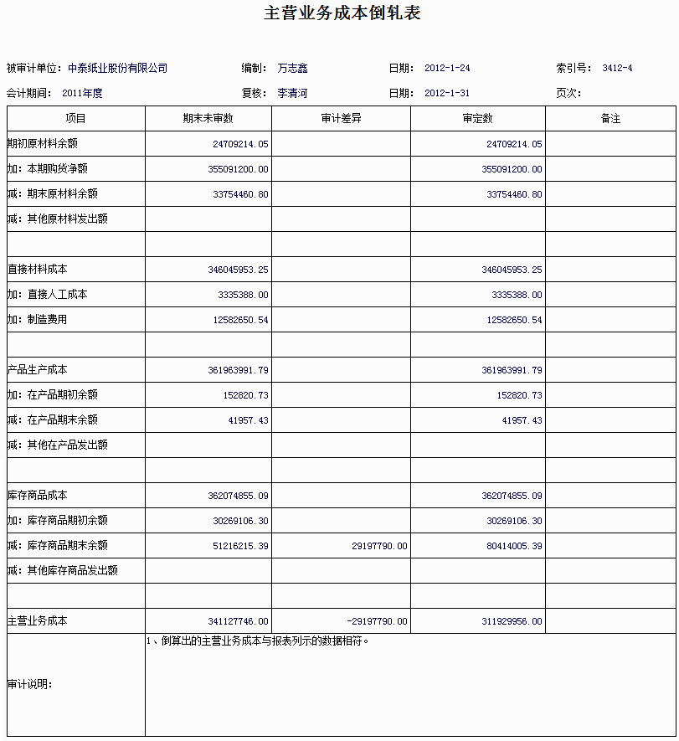
- 投资和筹资循环（涉及交易性金融资产、其他应收账款、可供出售金融资产、投资性房地产、短期借款、其他应付款、实收资本、资本公积、盈余公积、未分配利润、投资收益、营业外收入、营业外支出、财务费用、递延所得税资产、所得税费用16个科目40张底稿。以下仅列举交易性金融资产涉及相关底稿）
- 短期借款
- 审定表
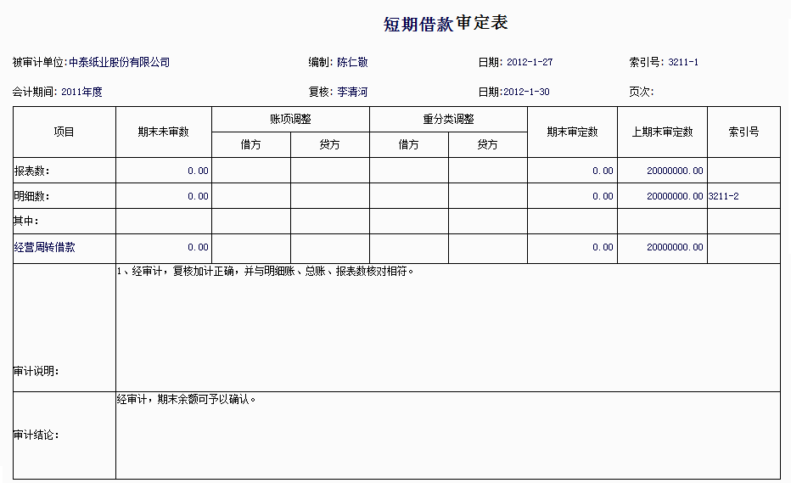
- 明细表
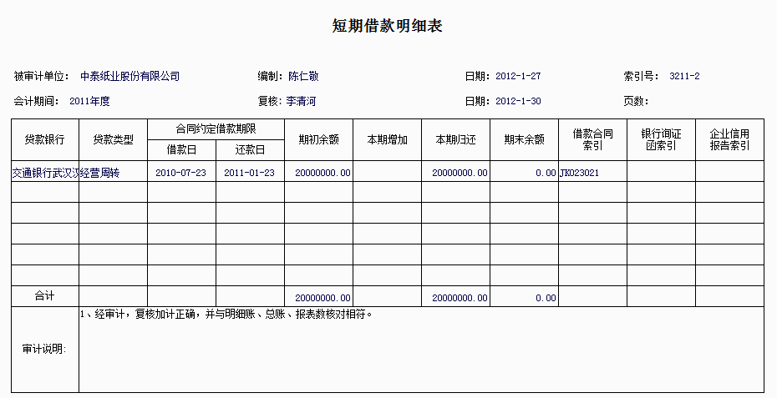
- 凭证测试抽查表
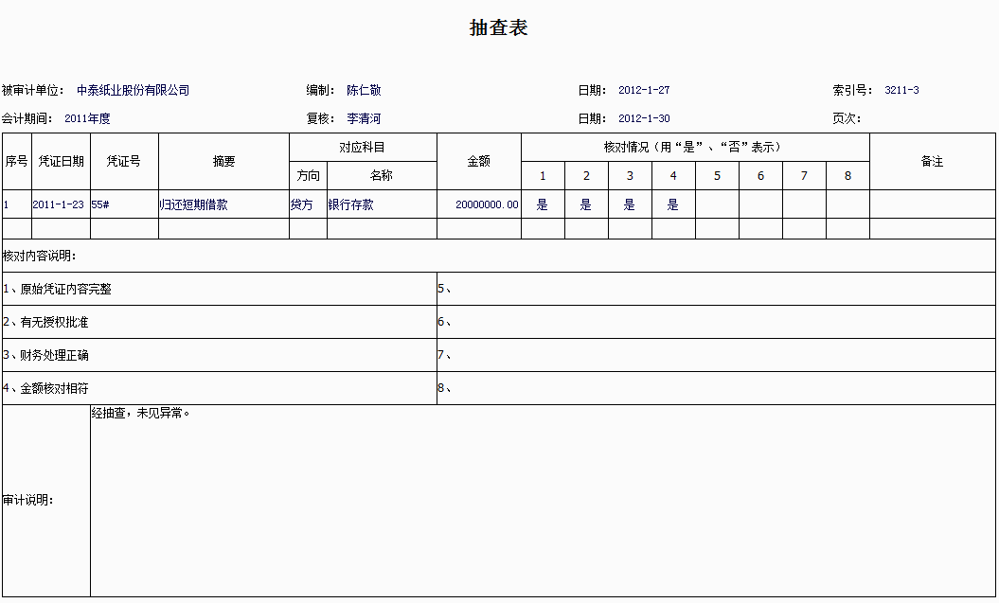
- 货币资金循环（主要涉及现金、银行存款等6张底稿，以下列举现金涉及的底稿）
- 货币资金
- 审定表
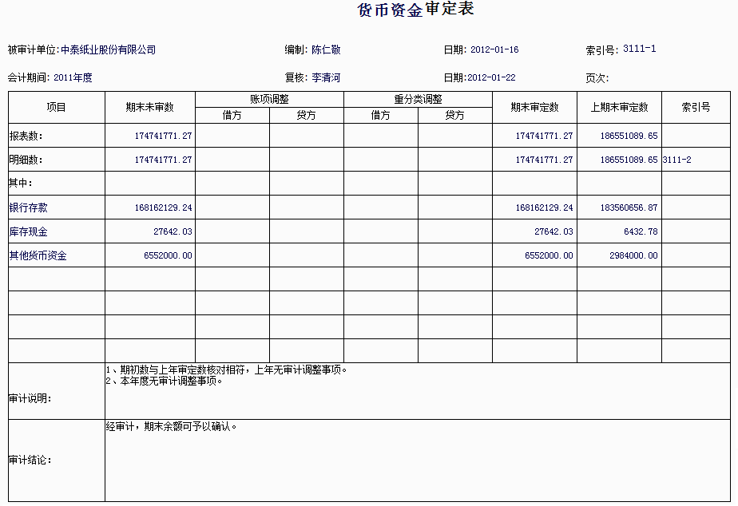
- 现金盘点表
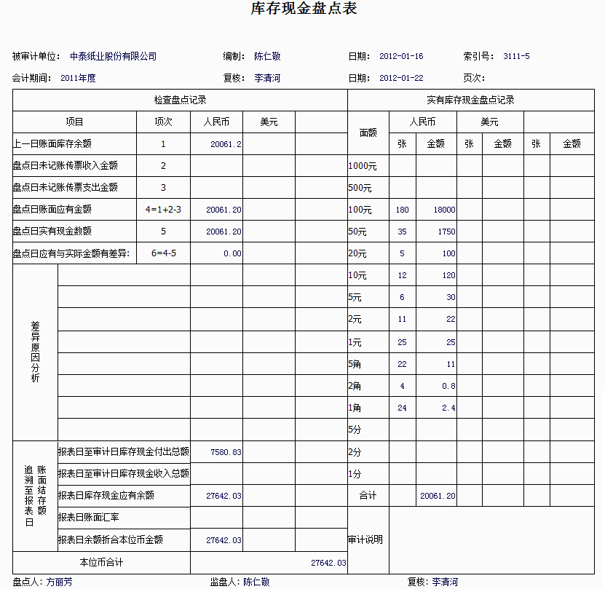

实训引导
- 该实训涉及大量底稿的填制，工作量很大。教师可按照各个循环顺序进行授课。
- 针对各个循环，教师可重点讲解其中1-2个重要账户审计程序，完整演示其审计过程，其他账户可由学生按照演示过程自己演练，教师适当给予指导。
- 建议实训时间约为16.0课时。（销售和收款循环4个课时，其他循环各3个课时）

实训五 审计报告

实训目的
掌握审计意见的形成和审计报告的类型。

实训任务
综合风险评估、控制测试、实质性测试结论编制审计小结，在此基础上获取管理层声明书，确定审计意见类型，并编制最终审计报告。（3张底稿的填写）

理论精要回顾
审计终结
- 编制审计差异调整表和试算平衡表
- 对财务报表总体合理性实施分析性程序
- 与治理层的沟通
- 完成质量控制符合
审计报告
- 审计报告是指注册会计师根据中国注册会计师审计准则的规定，在实施审计工作的基础上对被审计单位财务报表发表审计意见的书面文件。
- 注册会计师应当评价根据审计证据得出的结论，以作为对财务报表形成审计意见的基础。在对财务报表形成审计意见时，注册会计师应当根据已获取的审计证据，评价是否已对财务报表整体不存在重大错报获取合理保证。
- 在评价财务报表是否按照适用的会计准则和相关会计制度的规定编制时，注册会计师应当考虑下列内容：1.选择和运用的会计政策是否符合适用的会计准则和相关会计制度，并适合于被审计单位的具体情况。2.管理层作出的会计估计是否合理。3.财务报表反映的信息是否具有相关性、可靠性、可比性和可理解性。4.财务报表是否作出充分披露，使财务报表使用者能够理解重大交易和事项对被审计单位财务状况、经营成果和现金流量的影响。
- 在评价财务报表是否作出公允反映时，注册会计师应当考虑下列内容：1.经管理层调整后的财务报表，是否与注册会计师对被审计单位及其环境的了解一致。2.财务报表的列报、结构和内容是否合理。3.财务报表是否真实地反映了交易和事项的经济实质。
- 审计报告分为标准审计报告和非标准审计报告。当注册会计师出具的无保留意见的审计报告不附加说明段、强调事项段或任何修饰性用语时，该报告称为标准审计报告。标准审计报告包含的审计报告要素齐全，属于无保留意见，且不附加说明段、强调事项段或任何修饰性用语。
- 非标准审计报告，是指标准审计报告以外的其他审计报告，包括带强调事项段的无保留意见的审计报告和非无保留意见的审计报告。非无保留意见的审计报告包括保留意见的审计报告、否定意见的审计报告和无法表示意见的审计报告。
- 审计报告应当注明报告日期。审计报告的日期不应早于注册会计师获取充分、适当的审计证据（包括管理层认可对财务报表的责任且已批准财务报表的证据），并在此基础上对财务报表形成审计意见的日期。

实训内容（底稿样式全）
- 业务执行复核工作表（仅截取部分内容）
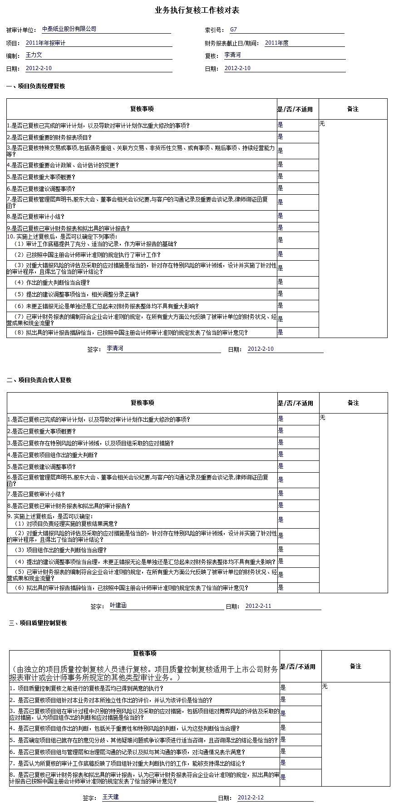
- 审计小结（仅截取部分内容）
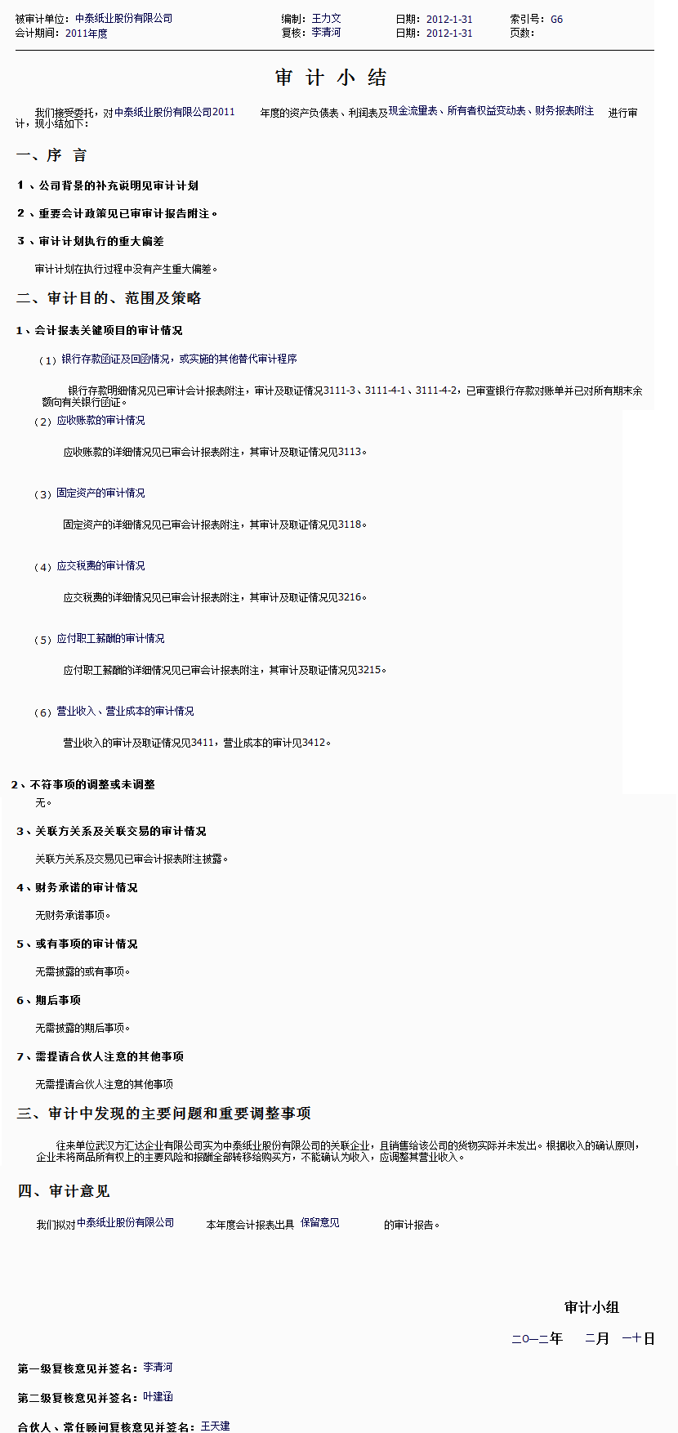
- 管理层声明书（仅截取部分内容）
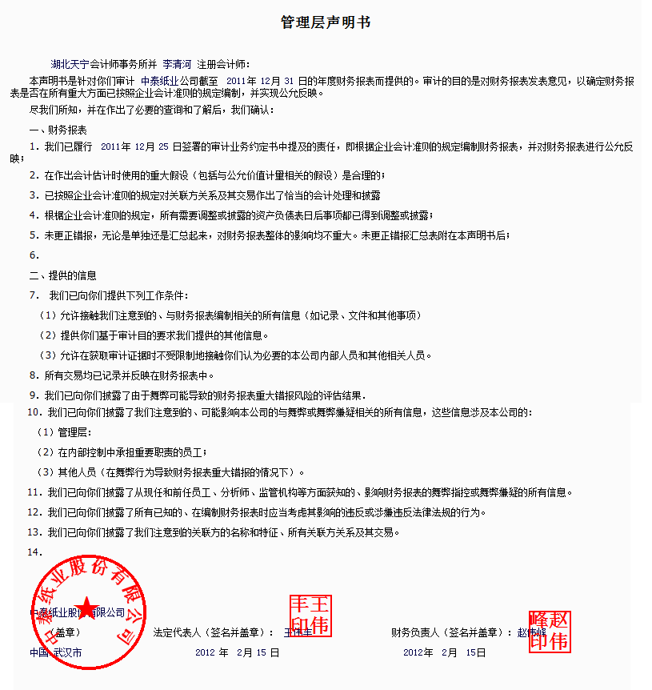

- 审计报告（仅截取部分内容）
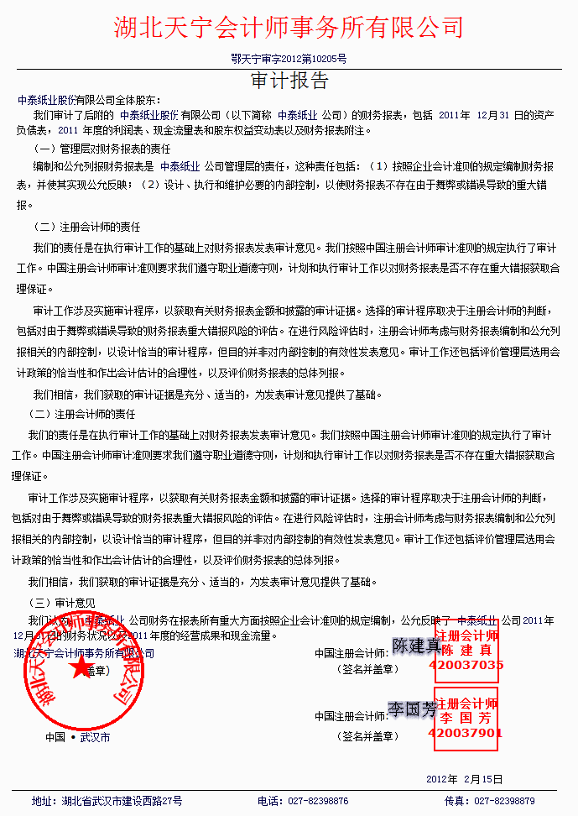
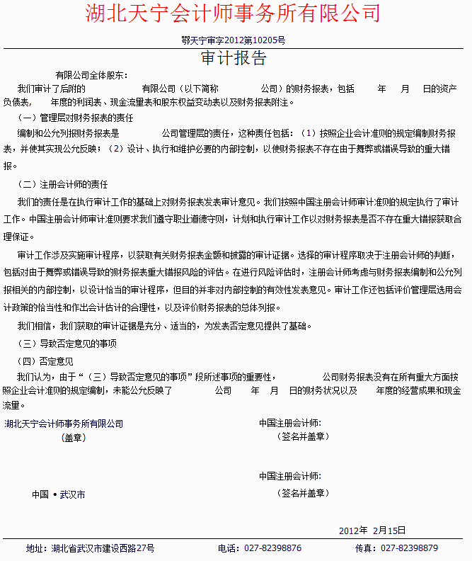

实训引导
- 本部分是审计总结阶段，综合性较强，教师应引导学生在对前一段学习进行总结的基础上，适当复习审计终结阶段审计工作相关知识。
- 该部分底稿较少，但是综合性强，教师应对每张底稿的作用、填制过程重点进行讲解。
- 本实训建议课时2.0课时。

实训六 审计调整分录汇总
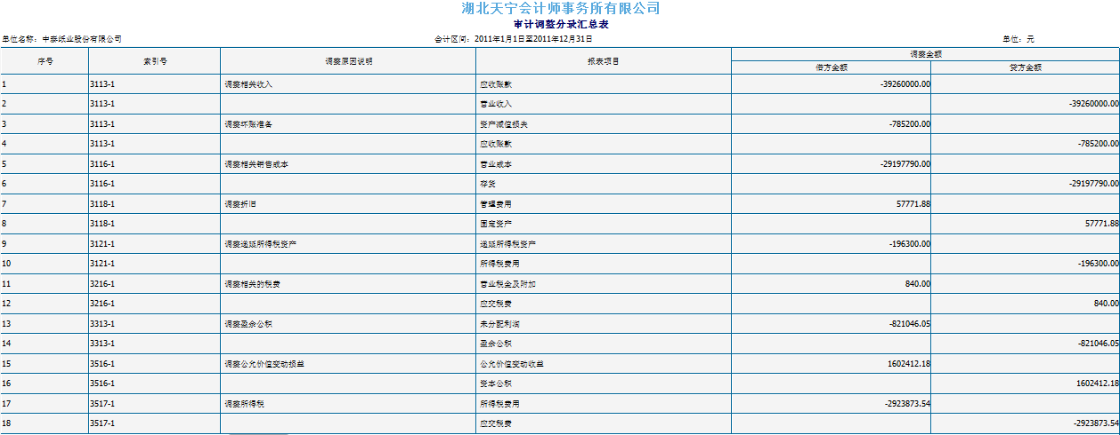

实训引导
- 本实训建议课时1.0课时。

实训七 试算平衡表

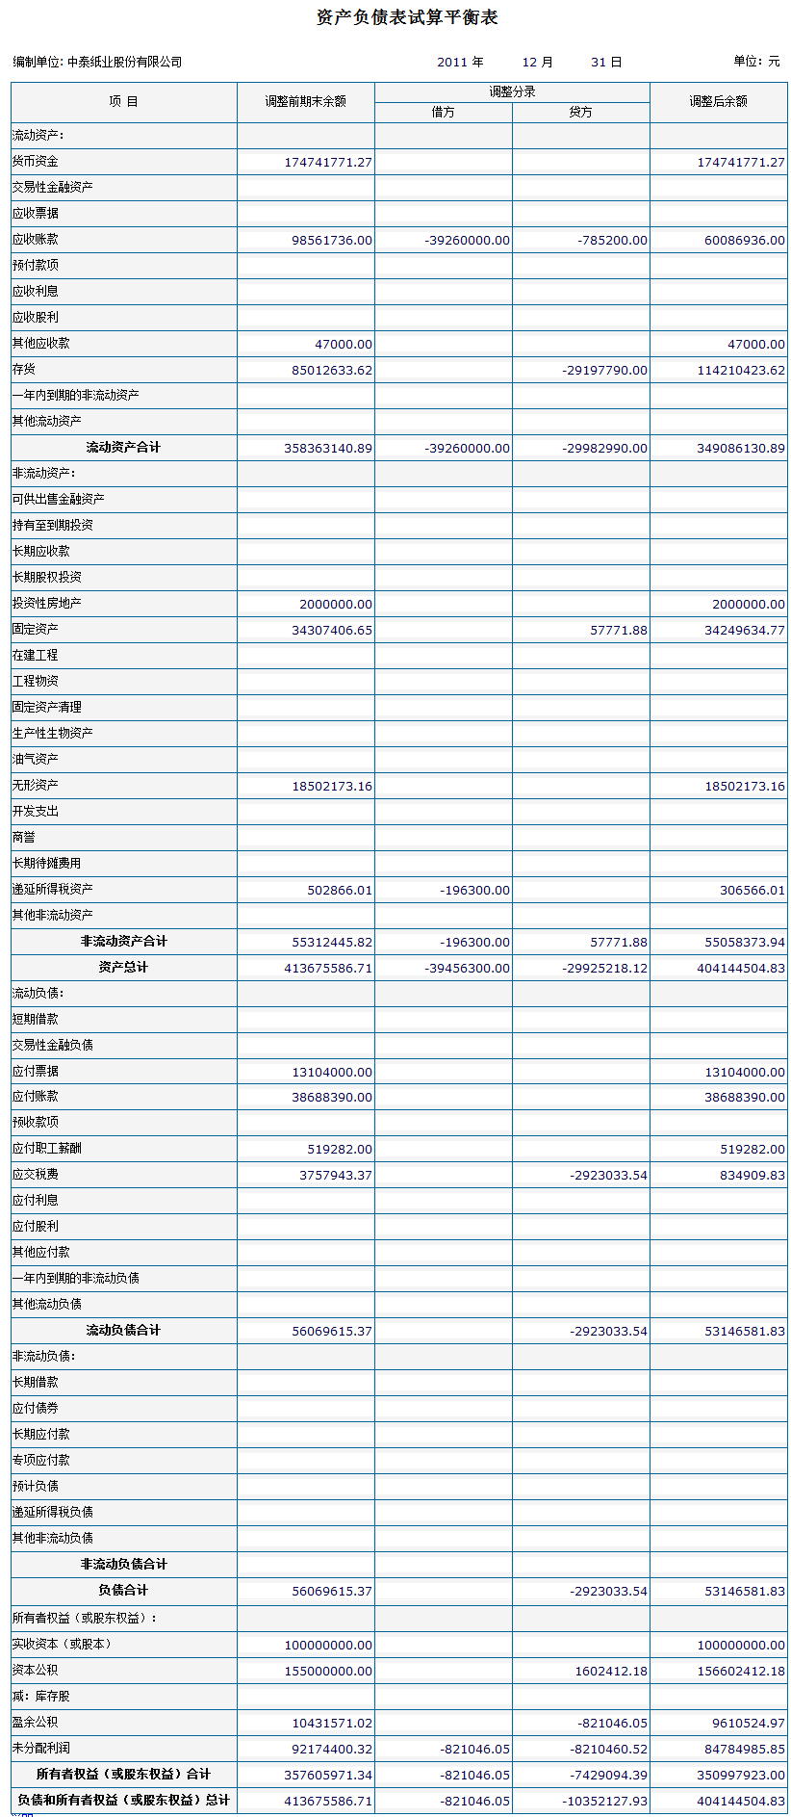

实训引导
- 本实训建议课时2.0课时。

